ДЕПАРТАМЕНТ ОБРАЗОВАНИЯ И НАУКИ
ТЮМЕНСКОЙ ОБЛАСТИ
Государственное автономное профессиональное учреждение
Тюменской области
«ТЮМЕНСКИЙ ТЕХНИКУМ СТРОИТЕЛЬНОЙ ИНДУСТРИИ И
ГОРОДСКОГО ХОЗЯЙСТВА»

Курсовой проект
по МДК 05.02 Разработка кода информационных систем
на тему «Проектирование ИС «Склад»»

Выполнил: Орлов А.Р.
Студент 2 курса
Очной формы обучения
Группы ИСиП 24-9-2
Подпись______________

Проверил: Гончарова Т.В.
Должность: преподаватель
проф. дисциплин
Оценка:_______Дата:_______
Подпись:_____________

Тюмень 2026
СОДЕРЖАНИЕ
ВВЕДЕНИЕ 3
1. АНАЛИЗ ПРЕДМЕТНОЙ ОБЛАСТИ 6
1.1 Описание предметной области 6
1.2 Описание категорий пользователей, их запросов и сообщений 7
1.3 Описание входных, выходных документов и сообщений 8
1.4 Сравнение систем аналогов 10
2. ФУНКЦИОНАЛЬНАЯ МОДЕЛЬ ПРЕДМЕТНОЙ ОБЛАСТИ 13
2.1 Модель предметной области в нотации IDEF0 13
2.2 Модель предметной области в нотации DFD 18
2.3 Описание функциональных задач пользователей системы 22
3. ПРОЕКТИРОВАНИЕ ИНФОРМАЦИОННОЙ СИСТЕМЫ 25
3.1 Диаграмма вариантов использования 25
3.2 Диаграмма деятельности 30
3.3 Диаграмма последовательности 33
3.4 Диаграмма классов 37
3.5 Создание технического задания на разработку 40
4. СОЗДАНИЕ БАЗЫ ДАННЫХ ИС 44
4.1 Создание концептуально модели данных 44
4.2 Создание логической модели данных 46
4.3 Создание физической модели данных 49
4.4 Запросы к базе данных 52
5. РАЗРАБОТКА ЭСКИЗНОГО ПРОЕКТА 55
ЗАКЛЮЧЕНИЕ 61
СПИСОК ЛИТЕРАТУРЫ 62

ВВЕДЕНИЕ
В современном мире торговля, логистика и складское хозяйство играют ключевую роль в экономике любой страны. С ростом интернет-магазинов, маркетплейсов и служб доставки стремительно увеличивается товарооборот, а вместе с ним - и потребность в эффективном хранении товаров. Склад перестал быть просто помещением. Сегодня это сложный механизм, от слаженной работы которого зависит скорость доставки, удовлетворённость клиентов и в конечном счёте, прибыль компании.
В последние годы российская экономика переживает этап активной цифровой трансформации. Государство поддерживает внедрение информационных технологий в бизнес-процессы предприятий через национальные программы развития и отраслевые стратегии развития логистики. Особенно это важно для сферы складского хозяйства, где от точности учёта и скорости обработки грузов зависит успех всей компании.
С развитием электронной коммерции и сервисов быстрой доставки многократно возрос поток товаров через складские комплексы. По данным отраслевых ассоциаций, объём онлайн-торговли в России растёт на 20-30% ежегодно, а это значит, что склады работают с повышенной нагрузкой [12].
Однако на практике многие компании, особенно небольшие склады и предприятия малого бизнеса, до сих пор сталкиваются с серьёзной проблемой: товаров становится больше, а учёт ведётся в бумажных журналах, простых таблицах Excel или устаревших программах, которые не успевают за изменениями рынка. Такой подход приводит к целому ряду негативных последствий:
- ошибки в учёте.
- потеря времени.
- недовольство клиентов.
- финансовые потери.
Современные информационные системы предлагают решение этих проблем. Автоматизация складских операций позволяет в реальном времени отслеживать движение товаров, контролировать их местоположение, управлять сроками хранения и минимизировать влияние человеческого фактора.
Преимущества внедрения специализированной информационной системы:
- скорость: поиск товара сокращается с часов до секунд.
- точность: система исключает ошибки ручного ввода и человеческий фактор.
- прозрачность: в любой момент видно, где находится товар, кто его принял, кто разместил и когда планирует забрать клиент.
- эффективность: персонал занимается реальными задачами.
- масштабируемость: система растёт вместе с бизнесом.
Таким образом, автоматизация складского учёта – это объективная необходимость. Разработка информационной системы, которая покажет точное местоположение каждого товара, зарегистрирует все перемещения, предупредит о критических сроках и ускорит обслуживание клиентов, поможет решить фундаментальные проблемы складской логистики.
Актуальность темы обусловлена следующими факторами:
- Стремительный рост объёмов товарооборота и складских операций.
- Недостаточная автоматизация малых и средних складских предприятий.
- Повышенные требования клиентов к скорости и качеству обслуживания.
- Доступность современных технологий для предприятий любого масштаба.
Целью курсового проекта является проектирование информационной системы управления складом для автоматизации учёта местоположения товаров и оптимизации процессов приёмки, размещения, хранения и выдачи грузов.
Для достижения поставленной цели необходимо решить следующие задачи:
- Провести анализ предметной области, выявить ключевые бизнес-процессы и проблемы складского учёта.
- Разработать модели функциональных требований.
- Спроектировать архитектуру информационной системы и структуру базы данных.
- Разработать физическую модель базы данных и реализовать её на СУБД MariaDB.
- Разработать эскизный проект и руководство пользования.
Объектом исследования является процесс учёта и хранения товаров на складе предприятия.
Предметом исследования выступают методы и средства проектирования информационной системы для автоматизации складского учёта местоположения товаров.

1. АНАЛИЗ ПРЕДМЕТНОЙ ОБЛАСТИ
Данная глава предназначена для детального описания предметной области «Информационная система управления складом», а также для анализа ключевых бизнес-процессов, участников системы и информационных потоков. Кроме того, будет проведено сравнение с существующими аналогами для обоснования целесообразности разработки собственной ИС.

1.1 Описание предметной области
Современный склад - это не просто помещение для накопления грузов, а динамичный узел логистической цепочки. От точности учёта местоположения товаров, скорости обработки заявок и прозрачности операций напрямую зависят удовлетворённость клиентов и финансовые показатели компании. Однако на практике многие склады до сих пор зависят на ручные методы учёта: бумажные журналы, разрозненные таблицы Excel или устаревшие учётные программы, не адаптированные под специфику адресного хранения.
В зависимости от функционального назначения и масштаба деятельности, склады подразделяются на несколько категорий: распределительные центры, региональные склады, склады индивидуального хранения, производственные склады и логистические терминалы. Каждый тип имеет свои особенности организации учётных процессов, но все они сталкиваются с общей проблемой – необходимостью обеспечения точности и оперативности информации о местоположении товарных единиц.
Основные бизнес-процессы, подлежащие автоматизации в рамках разрабатываемой ИС «Склад»:
- Регистрация поступления - фиксация данных о товаре, привязка к договору хранения, генерация уникального идентификатора.
- Размещение на складе - определение свободной ячейки, фиксация адреса хранения в системе, обновление статуса ячейки.
- Учёт и мониторинг - отслеживание текущего местоположения товара, контроль сроков хранения, предотвращение потерь и пересорта.
- Обработка заявок на выдачу - приём запроса от клиента, резервирование товара, формирование задания для персонала, подтверждение отгрузки.
Целью внедрения ИС является устранение «слепых зон» в учёте, сокращение времени на поиск и обработку грузов, минимизация человеческого фактора и повышение общей прозрачности складских операций.
Кроме того, система должна обладать масштабируемостью – возможностью расширения функционала и увеличения объёмов, обрабатываемых данных по мере роста бизнеса. Это обеспечит долгосрочную перспективу использования разработанного решения и защиту инвестиций в автоматизацию.

1.2 Описание категорий пользователей, их запросов и сообщений
В информационной системе можно выделить несколько ключевых категорий пользователей, каждая из которых выполняет определенные функции и взаимодействует с системой через специфические запросы и сообщения.
Клиенты являются основными потребителями услуг складского хранения. Их типовые запросы могут включать подачу заявки на размещение товара с указанием наименования и желаемого срока хранения, получение информации о текущем местоположении груза, оформление запроса на выдачу товара, а также продление срока действия договора. Они также активно взаимодействуют с системой через веб-интерфейс: заполняют электронные формы, отслеживают статус своих заказов в личном кабинете и получают автоматические уведомления о важных событиях.
Кладовщики выполняют физические операции с товаром и фиксируют данные в системе. Их типовые запросы включают получение задания на приёмку нового груза, фиксацию размещения товара в конкретной ячейке через сканирование штрихкода, подтверждение выдачи товара клиенту, а также проверку статуса занятости ячеек и актуальности остатков. Кладовщики используют терминалы сбора данных или рабочие станции для оперативного ввода информации, что обеспечивает синхронизацию физического и цифрового состояния склада.
Администратор управляет системой и контролирует работу всех подразделений. Его запросы могут касаться статистики посещений за последний месяц, необходимости добавления новой ячейки на склад или решения срочных технических проблем. Сообщения администратора могут включать уведомления о технических неполадках и распоряжения по изменению структуры системы.
Взаимодействие между пользователями разнообразно. Клиенты обращаются к системе для подачи заявок и получения информации, кладовщики выполняют задания и фиксируют результаты, администратор контролирует работу системы и принимает решения о её развитии. Анализ категорий пользователей и их взаимодействия показывает необходимость четкого распределения ролей и автоматизации ключевых процессов, таких как приёмка, размещение и выдача товаров. Это повысит эффективность работы склада и улучшит пользовательский опыт.

1.3 Описание входных, выходных документов и сообщений
Входные данные системы:
- От клиентов:
  - данные заявки на хранение (наименование товара, контактная информация, желаемый срок).
  - запрос на изменение статуса (выдача, продление, уточнение местоположения).
- От кладовщиков:
  - результаты сканирования штрихкода/QR-кода товара.
  - код выбранной ячейки хранения.
  - подтверждение выполнения физической операции (приёмка/отгрузка).
- От администратора:
- Распоряжения об изменениях структуры (добавление/архивация ячеек, изменение зон).
- Требования к техническим улучшениям и настройкам прав доступа.
Выходные данные системы:
- Для клиентов:
  - электронный договор/квитанция о приёме товара.
  - уведомление о точном местоположении груза (зона, ряд, полка, ячейка).
  - статус готовности к выдаче.
- Для кладовщиков:
  - маршрутные листы/задания на размещение или отбор.
  - отчёты о занятости ячеек и остатках на складе.
  - предупреждения о нарушении логики размещения.
3. Для администратора:
- Аналитические отчёты (загрузка склада, оборачиваемость товаров, активность пользователей).
- Предложения по развитию.
Системные сообщения:
Автоматические уведомления:
  - «Заявка №Х принята. Ожидайте подготовки места».
  - «Товар размещён. Ячейка: А-12-03».
Технические оповещения:
  - «Плановые работы».
  - «Ошибка подключения к базе данных».
Оповещения для кладовщиков:
  - «Новое задание: принять товар №Y».
  - «Ячейка В-05-02 свободна».
Реализация этих принципов создаст мощную платформу, удовлетворяющую потребностям всех участников и обеспечивающую устойчивое развитие складского предприятия.

1.4 Сравнение систем аналогов
Для объективной оценки конкурентных преимуществ разрабатываемой информационной системы «Склад» проведём сравнительный анализ с аналогичными системами складского учёта и существующими решениями на рынке.
Анализ существующих систем позволяет выявить лучшие практики, понять ожидания пользователей и определить направления для улучшения функционала. Кроме того, сравнение с аналогами помогает обосновать необходимость разработки собственной системы и сформировать требования к её функциональности.
Анализируемыми системами будут:
- Учёт в Excel / Бумажные журналы.
- 1С:Склад.
- МойСклад.
Excel / Бумажные журналы - это наиболее простой и доступный способ ведения учёта, который до сих пор используют многие небольшие склады и предприятия микро-бизнеса. Основное преимущество такого подхода - отсутствие затрат на программное обеспечение и минимальные требования к технической подготовке персонала. Однако недостатки перевешивают преимущества: отсутствие автоматизации приводит к высоким временным затратам на поиск информации, велика вероятность ошибок при ручном вводе данных, отсутствует адресное хранение, невозможно быстро сформировать отчёты, нет интеграции со сканерами штрихкодов. Кроме того, при увеличении товарооборота такой метод становится совершенно неэффективным.
1С:Склад - это мощное корпоративное решение, которое занимает лидирующие позиции на российском рынке систем складского учёта. Система предлагает широкий функционал: от базового учёта товаров до сложной логистики и интеграции с другими системами предприятия. Преимущества 1С:Склад включают глубокую проработку бизнес-процессов, соответствие российскому законодательству, возможность кастомизации под конкретные нужды, техническую поддержку и регулярные обновления. Однако система имеет и существенные недостатки: высокая стоимость лицензий и внедрения, сложность в освоении, избыточный функционал для небольших складов, высокие требования к техническому обеспечению, необходимость привлечения специалистов для поддержки и доработки системы. Для малого бизнеса такие затраты часто оказываются неподъёмными.
МойСклад - это современный облачный сервис, ориентированный на малый и средний бизнес. Система предлагает удобный веб-интерфейс, не требует установки программного обеспечения на компьютеры пользователей, предоставляет базовый функционал для учёта товаров, формирования документов и интеграции с популярными сервисами (интернет-магазины, платёжные системы). Преимущества МойСклад включают доступную стоимость, простоту освоения, быстрое внедрение, мобильное приложение для работы со склада. Однако есть и ограничения: функционал адресного хранения реализован базово, ограниченные возможности кастомизации, зависимость от интернет-соединения, ежемесячные платежи, которые со временем могут превысить стоимость разработки собственной системы, отсутствие нативной интеграции с терминалами сбора данных.
Таблица 1 – Сравнение систем аналогов
Критерий | Excel/Бумажный учёт | 1C:Склад | МойСклад
Целевая аудитория | Микро-предприятия, частные лица | Крупный и средний бизнес | Малый бизнес, розница
Стоимость внедрения | Бесплатно | Высокая (100 000₽) | Подписка (от 3 000₽)
Скорость поиска товара | Низкая | Высокая, требует обучения | Средняя
Интеграция со сканерами | Нет | Да, требует доп. модули | Ограниченная

Продолжение таблицы 1
Критерий | Excel/Бумажный учёт | 1C:Склад | МойСклад
Прозрачность для клиента | Отсутствует | Внутренняя | Частичная
Масштабируемость | Нулевая | Высокая, но избыточная | Средняя
Требования к персоналу | Минимальные | Требуется обучение | Базовые
Техническая поддержка | Отсутствует | Платная, дорогая | Включена в подписку

Анализ таблицы показывает, что ИС «Склад» занимает оптимальную нишу между простыми, но неэффективными методами (Excel) и сложными, дорогими корпоративными решениями (1С).

2. ФУНКЦИОНАЛЬНАЯ МОДЕЛЬ ПРЕДМЕТНОЙ ОБЛАСТИ
Данная глава посвящена построению функциональных моделей предметной области «Информационная система управления складом». Функциональное моделирование является обязательным этапом проектирования информационных систем, так как позволяет формализовать бизнес-процессы, определить границы автоматизации, выявить узкие места в текущих процедурах и сформировать однозначные требования к разрабатываемому программному продукту. В рамках курсового проекта для визуализации и анализа процессов применяются две взаимодополняющие нотации: IDEF0 и DFD. Выбор данных стандартов обусловлен их широкой признанностью в инженерии программного обеспечения, возможностью иерархической декомпозиции и чётким разделением функциональной и информационной логики системы.
Нотации в программировании - это системы обозначений, используемые для записи и структурирования информации. Они включают в себя различные символы, аббревиатуры и правила их использования. Нотации могут быть использованы для создания алгоритмов, написания кода, создания блок-схем, диаграмм и других графических представлений.
В ходе моделирования был принят подход «AS-IS - TO-BE». Такое разделение позволяет не только обосновать необходимость разработки системы, но и продемонстрировать конкретные изменения в потоках данных и ответственности участников.

2.1 Модель предметной области в нотации IDEF0
IDEF0 (Integration Definition for Function Modeling) – это методология функционального моделирования и графическая нотация, предназначенная для формализации и описания бизнес-процессов. В основе данного метода лежит представление системы в виде набора функциональных блоков, каждый из которых описывает определенную функцию или действие. Функциональные блоки соединяются между собой при помощи стрелок, которые описывают взаимодействие блоков и имеют специализированное значение:
- Вход (Input) - данные или материалы, которые преобразуются функциональным блоком. Входят в блок с левой стороны.
- Выход (Output) - данные или материалы, полученные в результате выполнения функции. Выходят из блока с правой стороны.
- Управление (Control) - правила, стандарты, ограничения или условия, которые регулируют выполнение функции. Входят в блок сверху.
- Механизм (Mechanism) - ресурсы (люди, оборудование, информационные системы), которые выполняют функцию. Входят в блок снизу.
Диаграмма IDEF0 строится иерархически, начиная с контекстной диаграммы верхнего уровня (узла A-0), которая отображает систему как единое целое, и далее декомпозируется на более детальные уровни (узлы A0, A1 и т.д.).
На первом этапе построения модели была разработана контекстная диаграмма (Уровень A-0), которая определяет границы системы и её взаимодействие с внешней средой.
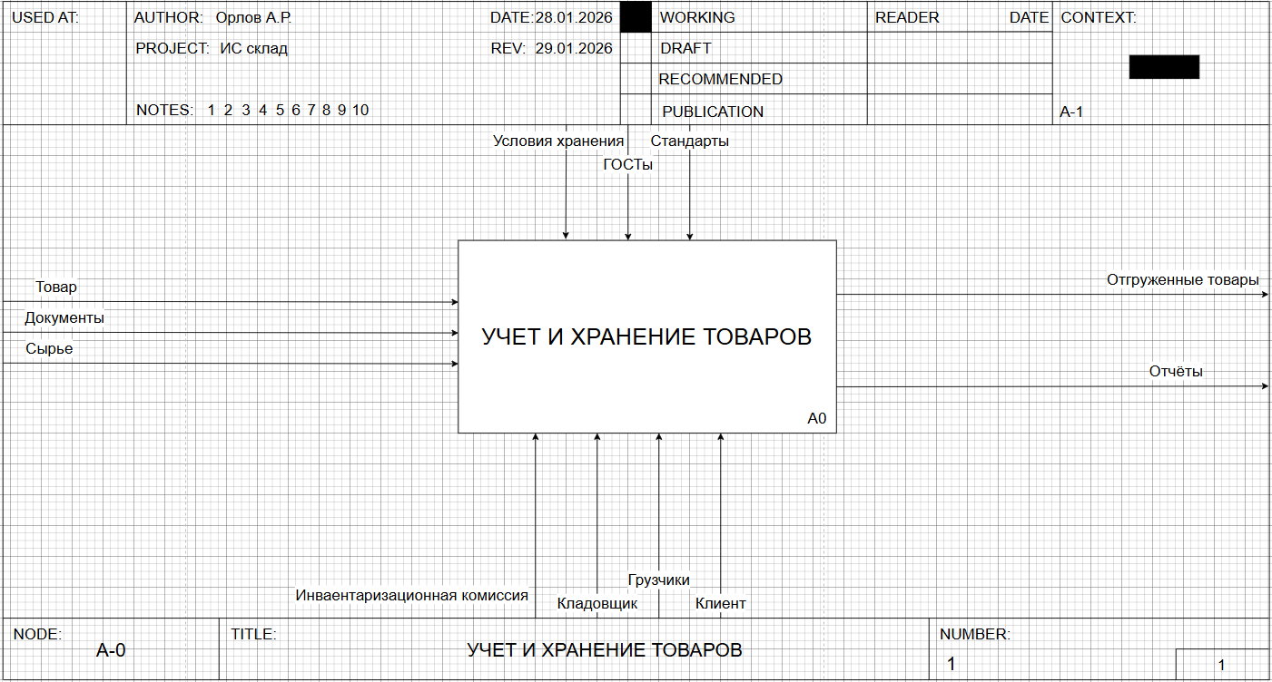
Рисунок 1 – Контекстная диаграмма IDEF0 «AS-IS» узел A-0
Как видно на рисунке 1, единственным функциональным блоком на данном уровне выступает «Учет и хранение товаров». Этот блок описывает функцию всей разрабатываемой информационной системы склада. Он преобразует поступающие извне ресурсы в готовый результат.
Рассмотрим элементы контекстной диаграммы более детально:
Входные данные и материалы: Слева к основному блоку подходят три потока, представляющие собой ресурсы, поступающие на склад:
- Товар - основной материальный поток. Это физические объекты, которые поступают от поставщиков или клиентов и требуют размещения на складе.
- Документы - сопроводительная документация, которая является информационной основой для учета. Без документов приемка товара юридически невозможна.
- Сырье - дополнительный материальный поток, который может поступать на склад для хранения в качестве сырья для производства или комплектации. В контексте данной системы сырье и товары обрабатываются схожим образом, но могут требовать разных условий хранения.
Управляющие воздействия: Сверху на блок влияют нормативные факторы, которые определяют, как должна выполняться функция:
- Условия хранения - требования к температурному режиму, влажности и безопасности, которые диктуют логику размещения товаров в ячейках.
- ГОСТы - государственные стандарты, регулирующие правила складского учета, маркировки и безопасности труда на складе.
- Стандарты - внутренние регламенты предприятия, описывающие порядок приемки, инвентаризации и отгрузки.
Механизмы: Снизу к блоку подключены ресурсы, обеспечивающие процесс:
- Инвентаризационная комиссия - группа сотрудников, отвечающая за контроль фактического наличия товаров и сверку данных с учетной системой.
- Кладовщик - ключевой персонал, выполняющий операции приемки, размещения и выдачи.
- Клиент - в данном контексте рассматривается как участник процесса, инициирующий операции (заказы на выдачу) или принимающий товар.
- Грузчик - персонал, обеспечивающий физическое перемещение тяжелых грузов внутри складского помещения.
Выходные данные: Справа от блока отображаются результаты выполнения функции:
- Отгруженные товары - итоговый материальный поток. Товары, которые прошли полный цикл хранения и были переданы клиенту или в производство.
- Отчёты - информационный продукт деятельности системы. Включает отчеты об остатках, движении товаров, актах инвентаризации, которые генерируются ИС для руководства и бухгалтерии.
Таким образом, контекстная диаграмма показывает, что система «Учет и хранение товаров» является замкнутым контуром, перерабатывающим сырье и документы в отгруженную продукцию и отчетность под строгим контролем стандартов и при участии персонала.
Для детализации процессов внутри системы контекстная диаграмма была декомпозирована на уровень A0. Декомпозиция позволяет разбить общую функцию на более мелкие, конкретные подпроцессы, которые затем могут быть проанализированы и оптимизированы.
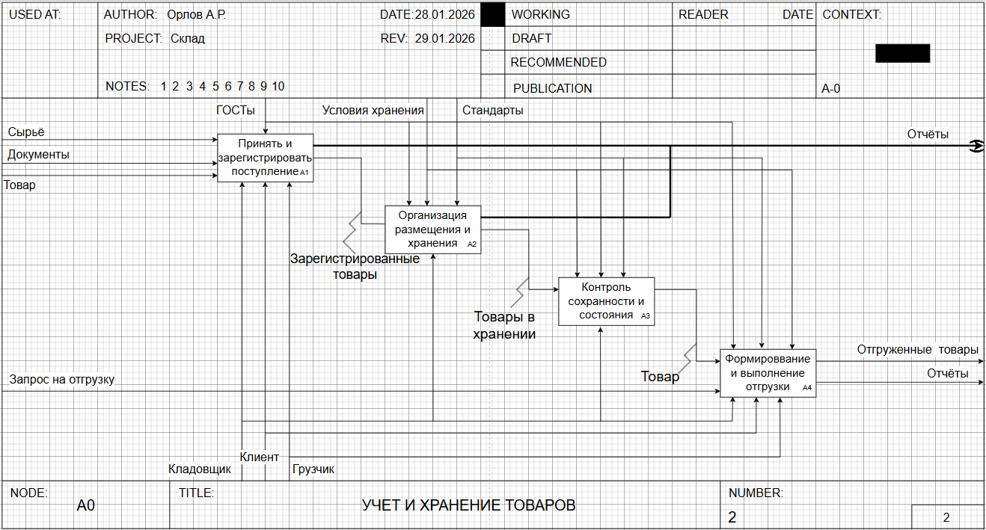
Рисунок 2 – Декомпозиция диаграммы IDEF0 «AS-IS» узел A0
На рисунке 2 представлена диаграмма, состоящая из четырех функциональных блоков. Они расположены в хронологическом порядке слева направо, что отражает жизненный цикл товара на складе: от поступления до отгрузки.
Процесс 1. «Принять и зарегистрировать поступление» Это начальный этап работы склада. Сюда поступают внешние входы: Сырье, Документы и Товар. Также на процесс влияют ГОСТы, Условия хранения и Стандарты. Механизмами, выполняющими данную функцию, являются Кладовщик и Грузчик. Внутри этого блока происходит сверка фактического наличия товара с данными в документах, проверка качества и маркировка. Результатом работы блока являются «Зарегистрированные товары» и первичные «Отчёты» о приемке. Этот этап критически важен, так как ошибка на этапе регистрации приведет к некорректному учету на всем складе.
Процесс 2. «Организация размещения и хранения» Данный блок получает на вход «Зарегистрированные товары» от первого блока. Его задача - определить оптимальное место для хранения. На процесс влияют те же управляющие факторы (Условия хранения, Стандарты). Механизмом является кладовщик. Выходом из блока является поток «Товары в хранении», который передается на следующий этап.
Процесс 3. «Контроль сохранности и состояния» Этот блок описывает процесс, пока товар находится на складе. Входным потоком являются «Товары в хранении». Механизмом выступает Кладовщик. Он проводит физические проверки. Уникальной особенностью данного блока является наличие обратной связи. Выходной поток «Товар» направляется в четвертый блок, но также существует поток данных, информирующий систему о текущем состоянии товара (например, выявление брака или истечение срока годности).
Процесс 4. «Формирование и выполнение отгрузки» Завершающий этап жизненного цикла товара на складе. В этот блок поступают:
- Запрос на отгрузку (новый входной поток слева) - заявка от клиента или производственного цеха на выдачу товара.
- Товар (от блока 3) - физический объект, который нужно отдать. Механизмами здесь являются Кладовщик и Клиент. Кладовщик собирает товар, а клиент принимает его. Результатами работы блока являются «Отгруженные товары» (возвращаются клиенту или в производство) и финальные «Отчёты» (Акты списания).
Анализ связей и потоков данных: Важно отметить, как управляющие факторы (ГОСТы, Стандарты, Условия хранения) охватывают все четыре блока. Это показывает, что нормативные требования должны соблюдаться на каждом этапе – от приемки до отгрузки. Также прослеживается четкая логика передачи данных: результат работы первого блока (зарегистрированный товар) становится входом для второго, результат второго – входом для третьего, и так далее. Это гарантирует целостность данных. Если товар не зарегистрирован (блок 1), он не может быть размещен (блок 2). Если он не размещен корректно, кладовщик не сможет найти его для отгрузки (блок 4).

2.2 Модель предметной области в нотации DFD
DFD (Data Flow Diagram) - это графическая модель, показывающая, как данные перемещаются, обрабатываются и хранятся в информационной системе или бизнес-процессе. В отличие от алгоритмов, DFD фокусируется не на времени действий, а на движении информации: откуда она поступает, где преобразуется и куда попадает.
В разработке программного обеспечения тоже есть процессы, которые связывают его с данными. Если есть поступление товара на склад, есть и создание договора или его выдача. Диаграмма потоков данных позволяет графически изобразить данные, которые участвуют в этом процессе. Такая визуализация понятна не только программистам, но и заказчикам или сторонним пользователям.
DFD-диаграмма включает следующие компоненты:
- Процесс - функция или действия по обработке данных. Обозначается в виде прямоугольника со скруглёнными краями, поскольку используется для описания действия.
- Внешняя сущность - объект за пределами моделируемой системы, который является отправителем или получателем данных - человек, внешний сервис, носитель информации, сторонний источник данных и прочее. Обозначается прямоугольником, поскольку является объектом.
- Хранилище данных - источник, приемник или промежуточное хранилище данных внутри моделируемой системы – база данных, таблица, документ, список, файл и другое. Обозначается в виде прямоугольника с незакрытым правым краем, поскольку является объектом.
- Поток данных - непосредственно данные, которые входят в процессы и хранилища или выходят из них. Обозначаются как сплошные стрелки с подписями.
Декомпозиция начинается с создания общей диаграммы, которая описывает всю систему в целом. Затем эта диаграмма разбивается на более мелкие, каждая из которых описывает отдельную подсистему или процесс.
Целью декомпозиции DFD является получение более детального понимания работы системы, выявление проблем и улучшение её работы. Это также помогает разработчикам лучше понимать, как различные части системы взаимодействуют друг с другом.
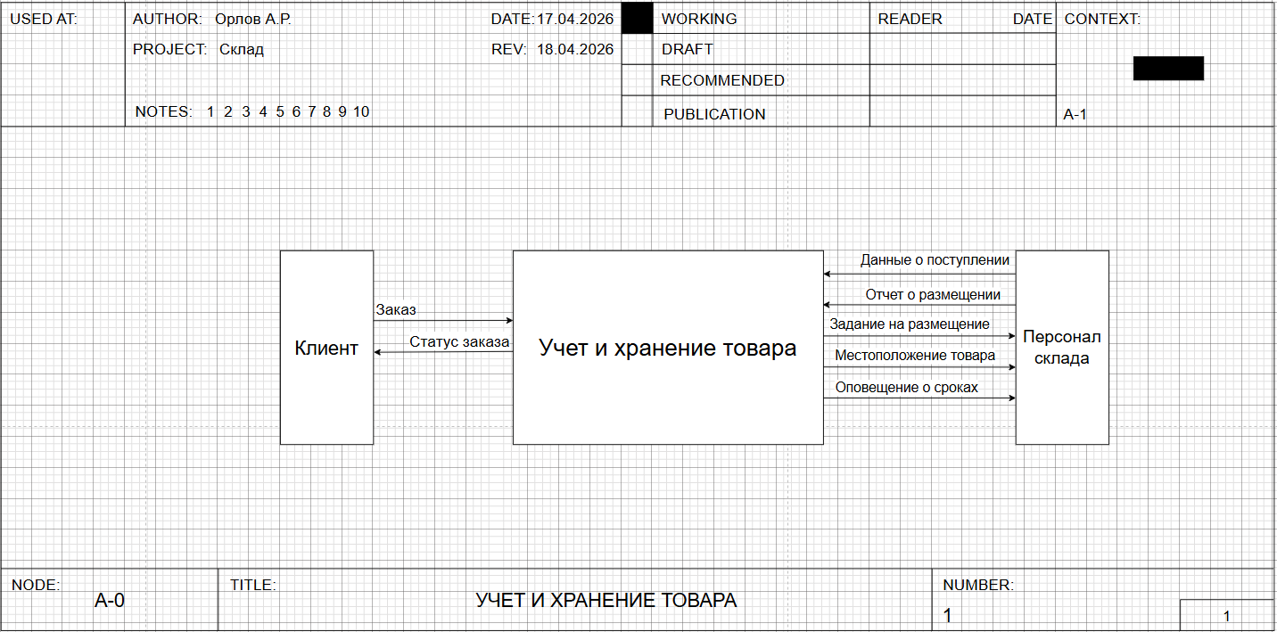
Рисунок 3 – Контекстная диаграмма DFD «TO-BE» узел A-0
Данная модель в себе содержит основной процесс «Учет и хранение товара». В данный процесс поступают потоки данных из внешних сущностей, всего их две. Рассмотрим в общем внешние сущности.
«Клиент» - это тот, кто приносит товары на хранение и забирает их. Он инициирует процессы запросом на хранение и запросом на выдачу. «Персонал склада» - это сотрудники, которые физически работают с товаром. Они получают задания на размещение, отчёты о размещении и оповещения о сроках, а также передают данные о поступлении.
Запись запросов происходит в базу данных договоров и клиентов, а информация о размещении поступает из базы данных карты склада.
Теперь можем рассмотреть декомпозицию верхнего уровня DFD, разбивая процессы на более мелкие. На данном уровне можно наглядно увидеть, каким образом происходят потоки данных в диаграмме. Также в узле A0 можно увидеть наличие баз данных, в которые поступает информация и откуда она берётся. Рассмотрим более подробно процессы.
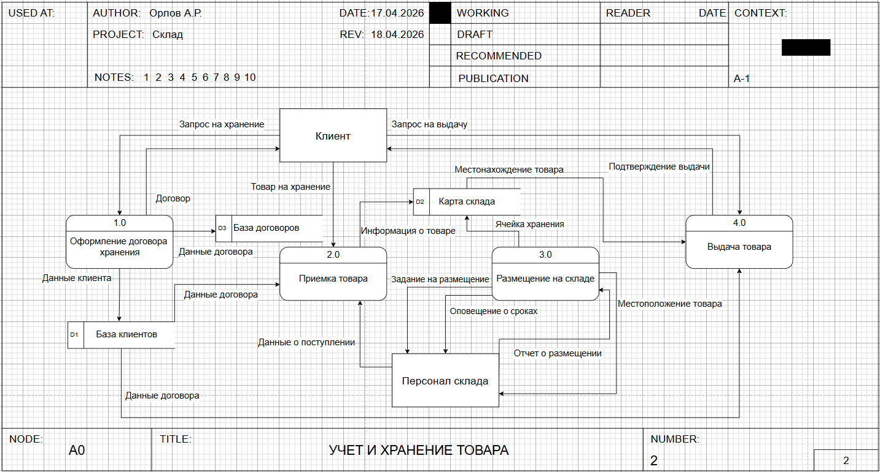
Рисунок 4 – Декомпозиция диаграммы DFD «TO-BE» узел А0
- Клиент делает запрос на хранение.
- Процесс 1.0 «Оформление договора хранения» регистрирует запрос клиента. Информация о клиенте переходит в хранилище данных D1 «База клиентов», а сам договор сохраняется в хранилище D3 «База договоров».
- Клиент привозит товар на хранение. Данные поступают в процесс 2.0 «Приемка товара».
- Процесс 2.0 запрашивает данные договора из хранилища D3, чтобы сверить информацию.
- После сверки процесс 2.0 формирует задание на размещение и передает его в процесс 3.0 «Размещение на складе».
- Процесс 3.0 взаимодействует с хранилищем D2 «Карта склада», чтобы найти свободную ячейку. После размещения товара информация о ячейке хранения обновляется в D2.
- Персонал склада подтверждает операцию, отправляя отчет о размещении в процесс 3.0.
- Процесс 3.0 передает местоположение товара в процесс 4.0 «Выдача товара».
- Когда клиенту нужно забрать груз, он делает запрос на выдачу.
- Процесс 4.0, используя данные о местоположении, оформляет выдачу и отправляет клиенту подтверждение выдачи.
В заключении можно сказать, что применение нотации DFD для отображения автоматизированного бизнес-процесса дало возможность более детально разобраться в его структуре. Это способствовало формированию обоснованных выводов, необходимых для оптимизации процесса.

2.3 Описание функциональных задач пользователей системы
Функциональные задачи - это такие задачи, выполнение которых на определённом промежутке времени фактически продвигает нас к достижению заданных - желаемых целевых результатов - целей.
Формулировка функциональных задач систем заключается в определении функций, которые должна реализовать система, и в уточнении требований к их выполнению.
Они жёстко связаны с целями через безусловную причинно-следственную логическую связь, благодаря которой без их выполнения достичь целевых результатов объективно невозможно. Из-за этой логической связи их просто нельзя отбросить и проигнорировать.
Пользователи системы складского учёта могут выполнять следующие функции:
- Регистрация и авторизация в системе.
Регистрация в системе – это процесс создания учётной записи пользователя. Для этого необходимо заполнить форму регистрации, указав свои данные (ФИО, номер телефона, адрес электронной почты, пароль). После регистрации пользователь может авторизоваться в системе, то есть войти в свою учётную запись, используя свой логин и пароль. Авторизация позволяет получить доступ к функционалу системы и пользоваться всеми возможностями, которые предоставляются зарегистрированным пользователям.
- Подача заявки на размещение товара.
Подача заявки на размещение – это функция, которая позволяет клиентам инициировать процесс приёма груза на склад. Для этого необходимо заполнить электронную форму, указав наименование товара, его габариты, вес и желаемые сроки хранения. После отправки заявки система генерирует уникальный номер заказа, а информация о новом грузе переходит в базу данных для обработки кладовщиком. Это позволяет клиентам планировать логистику, не выезжая на склад заранее.
- Получение информации о местоположении товара.
Получение информации о местоположении – это функция, которая позволяет пользователям быть в курсе того, где именно находится их груз в данный момент. Пользователи могут ввести номер заявки или штрихкод товара в поисковую строку личного кабинета. Система выдаёт точный адрес ячейки (Зона, Ряд, Полка), где хранится товар. Это позволяет клиентам всегда быть в курсе статуса своего имущества и планировать его вывоз с учётом времени на поиск.
- Оформление запроса на выдачу.
Оформление запроса на выдачу – это функция, которая позволяет пользователям забрать свой товар со склада. Для этого нужно выбрать товар из списка активных договоров, указать желаемую дату и время вывоза и подтвердить операцию. После этого на электронную почту или в приложение пользователя придёт подтверждение о готовности груза к выдаче, а кладовщик получит задание на отбор товара.
- Приёмка и размещение товара.
Приёмка и размещение товара – это ключевая функция для персонала склада (кладовщиков). Она позволяет сотрудникам физически принять груз, проверить его состояние и определить место хранения. Кладовщик сканирует штрихкод товара и ячейки с помощью терминала сбора данных. Система автоматически фиксирует привязку товара к конкретному адресу и обновляет статус ячейки на «Занята». Это исключает ручные ошибки при поиске и гарантирует, что товар не потеряется.
- Проведение инвентаризации.
Проведение инвентаризации – это важная функция, которая позволяет руководству и персоналу сверять фактическое наличие товара на полках с данными в системе. Сотрудники сканируют ячейки, а система автоматически формирует отчёт о расхождениях (недостачах или излишках). Это помогает выявлять ошибки учёта, предотвращать кражи и поддерживать высокую точность данных в базе.
Функциональная модель предметной области «Склад» может быть использована для анализа и оптимизации процессов, связанных с логистикой склада. Она помогает выявить основные этапы процесса, определить возможные проблемы и предложить решения для их устранения. Также модель может быть использована для разработки рекомендаций по улучшению процессов и повышения удовлетворённости клиентов.
Информационная система склада должна обеспечивать возможность управления различными аспектами его деятельности, включая приёмку грузов, хранение, учёт сроков годности, управление персоналом, ведение бухгалтерии и т.д. Она также должна предоставлять возможность автоматического расчёта стоимости хранения и других услуг, а также обеспечивать интеграцию с другими системами, такими как системы видеонаблюдения и контроля доступа. Кроме того, информационная система должна быть удобной для пользователей и иметь простой и понятный интерфейс.

3. ПРОЕКТИРОВАНИЕ ИНФОРМАЦИОННОЙ СИСТЕМЫ
В главе «Проектирование информационной системы» будет описано, как создать информационную систему для управления складом. Будут рассмотрены различные этапы проектирования, такие как определение требований, анализ и моделирование данных, разработка архитектуры системы.
UML - это язык моделирования, который используется для создания графических моделей, описывающих различные аспекты программного обеспечения или системы. UML включает в себя набор инструментов и нотаций, которые позволяют создавать диаграммы, такие как диаграммы классов, последовательности, состояний, деятельности и другие. С помощью UML можно описывать архитектуру системы, интерфейсы, базы данных, потоки данных и многое другое.
UML универсален, прост и распространён, но имеет объёмную документацию, весьма непросто в использовании, неоднозначен и несовместим с мелкими проектами.

3.1 Диаграмма вариантов использования
Диаграмма вариантов использования (UseCaseDiagram) - это тип диаграмм, который используется для моделирования системы или программного обеспечения и показывает отношения между актёрами (внешними сущностями), вариантами использования (функциями системы) и компонентами системы. Актёры представляют собой пользователей или другие системы, которые взаимодействуют с системой. Варианты использования - это функции, которые система выполняет для актёров. Компоненты - это части системы, которые реализуют варианты использования. Диаграмма вариантов использования может помочь определить требования к системе, выявить возможные проблемы и улучшить понимание системы.
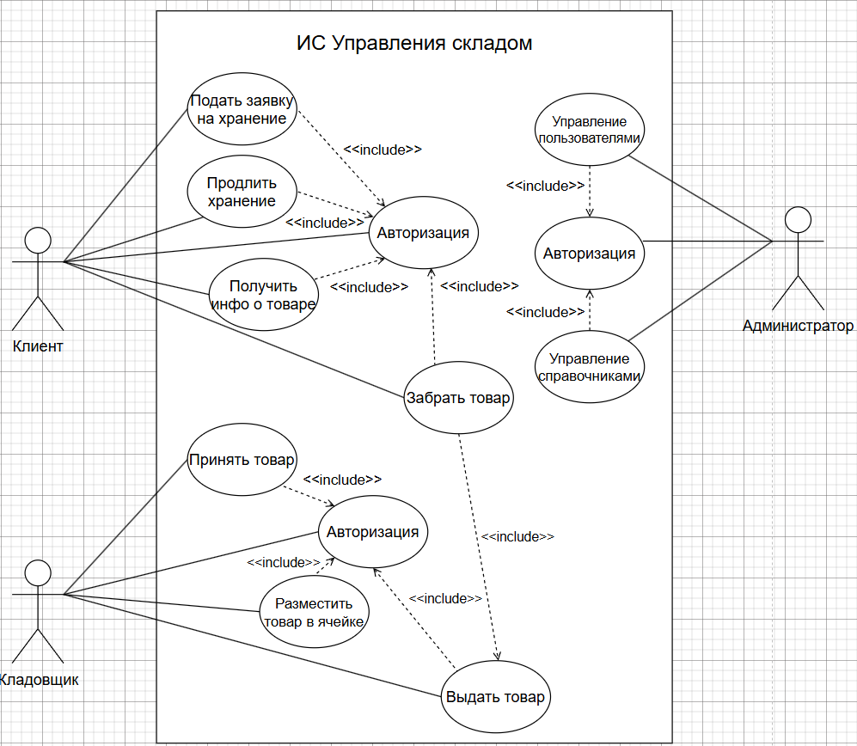
Рисунок 5 – Диаграмма вариантов использования
Таблица 2 - Описание прецедента «Авторизация»
Прецедент | Авторизация
Описание | Пользователь входит в систему для получения доступа к функционалу портала
Главные актёры | Клиент, Кладовщик, Администратор
Второстепенные актёры | Нет
Предусловия | - Пользователь имеет зарегистрированный аккаунт  - Пользователь находится на странице входа в систему
Постусловия | - Пользователь успешно авторизован  - Предоставлен доступ к функциям согласно назначенной роли
Основной поток | 1. Пользователь вводит логин и пароль в форму авторизации  2. Система проверяет корректность введённых данных  3. Система открывает личный кабинет или рабочий стол

Продолжение таблицы 2
Прецедент | Авторизация
Альтернативный поток | 1. Введены неверные данные  2. Система отображает сообщение об ошибке и блокирует вход на 5 минут

Таблица 3 - Описание прецедента «Подать заявку на хранение»
Прецедент | Подать заявку на хранение
Описание | Клиент оформляет заявку на размещение товара на складе
Главные актёры | Клиент
Второстепенные актёры | Система (автоматическая обработка)
Предусловия | - Клиент авторизован в системе
Постусловия | - Заявка создана и сохранена в базе данных  - Кладовщик получил уведомление о новой заявке
Основной поток | 1. Клиент переходит в раздел «Подать заявку»  2. Заполняет форму (наименование, желаемый срок)  3. Подтверждает отправку заявки  4. Система присваивает уникальный номер и сохраняет запись
Альтернативный поток | 1. Не заполнены обязательные поля или указаны некорректные габариты  2. Система отображает ошибку валидации формы

Таблица 4 - Описание прецедента «Продлить хранение»
Прецедент | Продлить хранение
Описание | Клиент продлевает срок хранения товара на складе
Главные актёры | Клиент
Второстепенные актёры | Нет
Предусловия | - Клиент авторизован в системе  - У клиента есть активный договор с истекающим сроком
Постусловия | - Срок хранения продлён  - Договор обновлён в базе данных
Основной поток | 1. Клиент выбирает товар/договор для продления  2. Указывает новый срок хранения  3. Подтверждает операцию  4. Система обновляет даты окончания хранения
Альтернативный поток | 1. Товар уже выдан или договор закрыт  2. Система блокирует продление и выводит уведомление

Таблица 5 - Описание прецедента «Получить инфо о товаре»
Прецедент | Получить инфо о товаре
Описание | Клиент получает информацию о местоположении и статусе своего товара
Главные актёры | Клиент
Второстепенные актёры | Нет

Продолжение таблицы 5
Прецедент | Получить инфо о товаре
Предусловия | - Клиент авторизован в системе  - Товар находится на складе
Постусловия | - Клиент получил актуальную информацию о местоположении и статусе товара
Основной поток | 1. Клиент вводит номер договора или штрихкод в строку поиска  2. Система извлекает данные из базы данных  3. Отображает точный адрес (зона, ряд, полка, ячейка) и текущий статус
Альтернативный поток | 1. Товар не найден в системе  2. Система выводит сообщение «Информация не найдена»

Таблица 6 – Описание прецедента «Забрать товар»
Прецедент | Забрать товар
Описание | Клиент оформляет запрос на выдачу товара со склада
Главные актёры | Клиент
Второстепенные актёры | Кладовщик (получает задание на отгрузку)
Предусловия | - Клиент авторизован в системе  - Товар находится на складе и не зарезервирован
Постусловия | - Заявка на выдачу создана  - Кладовщик получил задание на подготовку груза
Основной поток | 1. Клиент выбирает товар для выдачи  2. Указывает желаемую дату и время вывоза  3. Подтверждает запрос на выдачу  4. Система создаёт задание для кладовщика и резервирует товар
Альтернативный поток | 1. Товар уже зарезервирован другим клиентом  2. Система сообщает о недоступности товара

Таблица 7 – Описание прецедента «Принять товар»
Прецедент | Принять товар
Описание | Кладовщик принимает поступающий на склад товар
Главные актёры | Кладовщик
Второстепенные актёры | Нет
Предусловия | - Кладовщик авторизован в системе  - Поступила заявка на приёмку товара
Постусловия | - Товар зарегистрирован в системе  - Присвоен уникальный идентификатор/штрихкод
Основной поток | 1. Кладовщик сканирует штрихкод заявки или товара  2. Вносит данные (наименование, габариты, состояние)  3. Система регистрирует товар  4. Статус меняется на «На приёмке»

Продолжение таблицы 7
Прецедент | Принять товар
Альтернативный поток | 1. Товар повреждён при приёмке  2. Кладовщик фиксирует повреждения и делает фотофиксацию в системе

Таблица 8 – Описание прецедента «Разместить товар в ячейке»
Прецедент | Разместить товар в ячейке
Описание | Кладовщик размещает принятый товар в свободной ячейке склада
Главные актёры | Кладовщик
Второстепенные актёры | Нет
Предусловия | - Кладовщик авторизован в системе  - Товар прошёл приёмку и зарегистрирован
Постусловия | - Товар размещён в ячейке  - Ячейка помечена как «Занята»
Основной поток | 1. Система предлагает свободную ячейку под габариты товара  2. Кладовщик сканирует адрес ячейки  3. Сканирует штрихкод товара  4. Система привязывает товар к ячейке и снимает резерв
Альтернативный поток | 1. Ячейка уже занята или не подходит по габаритам  2. Система предлагает альтернативную свободную ячейку

Таблица 9 – Описание прецедента «Выдать товар»
Прецедент | Выдать товар
Описание | Кладовщик выдаёт товар клиенту по заявке
Главные актёры | Кладовщик
Второстепенные актёры | Клиент (принимает товар)
Предусловия | - Кладовщик авторизован в системе  - Поступила заявка на выдачу от клиента
Постусловия | - Товар выдан клиенту  - Ячейка освобождена  - Договор закрыт или обновлён
Основной поток | 1. Кладовщик получает задание на выдачу  2. Находит товар в указанной ячейке  3. Сканирует штрихкод товара  4. Подтверждает выдачу  5. Система обновляет статус на «Выдан»
Альтернативный поток | 1. Товар не найден в указанной ячейке  2. Кладовщик инициирует поиск или сверку остатков

Таблица 10 – Описание прецедента «Управление пользователями»
Прецедент | Управление пользователями
Описание | Администратор управляет учётными записями пользователей системы
Главные актёры | Администратор
Второстепенные актёры | Нет
Предусловия | - Администратор авторизован в системе  - Имеет соответствующие права доступа
Постусловия | - Изменения внесены в базу данных пользователей
Основной поток | 1. Администратор переходит в раздел «Пользователи»  2. Выбирает учётную запись для редактирования  3. Изменяет данные (роль, статус, права)  4. Система сохраняет изменения
Альтернативный поток | 1. Пользователь не найден или система заблокирована  2. Система отображает сообщение об ошибке

Таблица 11 – Описание прецедента «Управление справочниками»
Прецедент | Управление справочниками
Описание | Администратор управляет справочниками системы (зоны, ячейки, тарифы)
Главные актёры | Администратор
Второстепенные актёры | Нет
Предусловия | - Администратор авторизован в системе  - Имеет права на редактирование справочников
Постусловия | - Справочники обновлены  - Изменения применены в системе
Основной поток | 1. Администратор переходит в раздел «Справочники»  2. Выбирает нужный справочник  3. Добавляет, изменяет или архивирует записи  4. Система сохраняет изменения и пересчитывает параметры
Альтернативный поток | 1. Запись используется в активных договорах  2. Система запрещает удаление и выводит предупреждение

3.2 Диаграмма деятельности
Диаграмма деятельности - это графическое представление процессов и задач, выполняемых в рамках определённого проекта или деятельности. Эта диаграмма используется для анализа и оптимизации бизнес-процессов, планирования работы, принятия решений и управления проектами. Диаграмма деятельности состоит из набора символов и линий, каждый из которых имеет своё значение и назначение.
Суть диаграммы деятельности заключается в графическом отображении последовательности действий. Для каждой задачи на диаграмме указывается, кто выполняет задачу, какие ресурсы необходимы для её выполнения, какие результаты ожидаются на каждом этапе процесса, а также какая последовательность задач и операций необходима для успешного завершения проекта.
Диаграмма деятельности состоит из нескольких основных элементов:
- Начальный узел - точка входа в процесс.
- Действие - конкретный шаг или операция.
- Поток управления - стрелки, указывающие порядок действий.
- Поток объекта - передача данных между действиями.
- Конечный узел активности - завершение процесса.
- Узел принятия решения (ромб) - проверка условия.
- Дорожки (Swimlanes) - разделение ответственности между участниками.
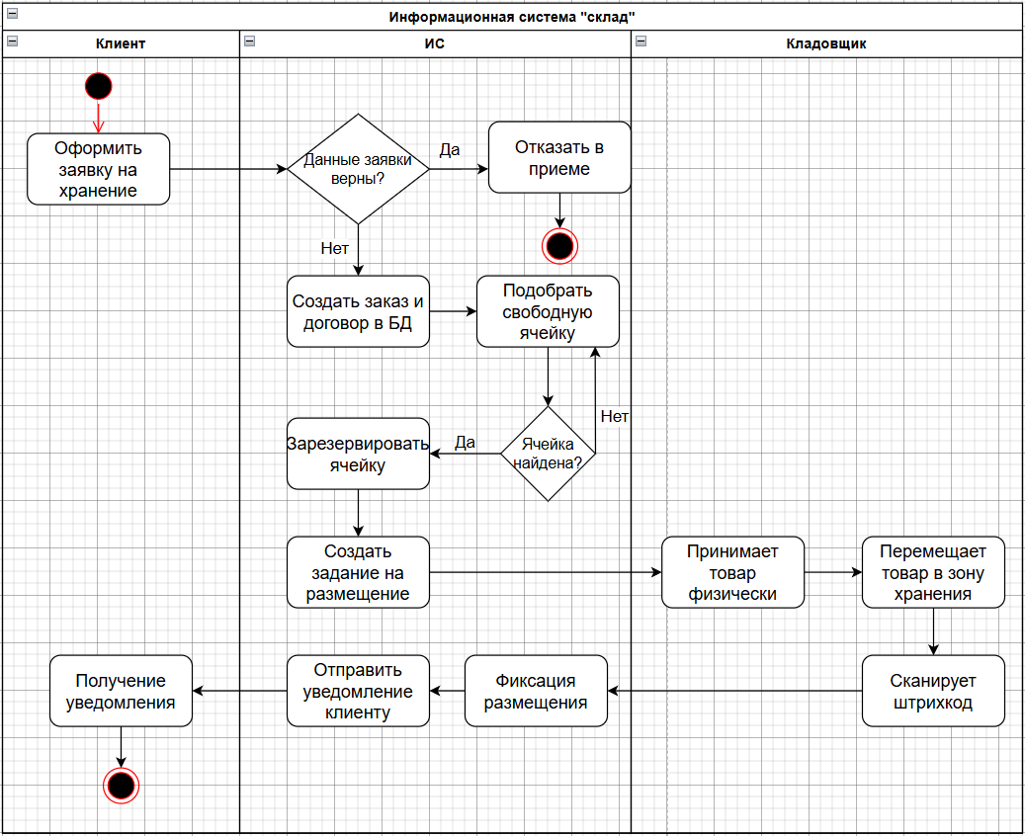
Рисунок 6 – Диаграмма деятельности
На данной диаграмме деятельности происходит процесс «Приёмка и размещение товара». Всего 3 участника процесса (дорожки): Клиент, ИС и Кладовщик.
Процесс начинается с инициативы Клиента, который оформляет заявку через портал. Информационная система обрабатывает этот запрос, проверяет данные, создаёт учётный заказ и автоматически подбирает место для хранения. После этого система формирует конкретное задание для кладовщика. Кладовщик выполняет физическую работу: принимает груз, перемещает его и фиксирует размещение сканированием. Это обеспечивает полную прослеживаемость груза от заявки до полки.
Теперь рассмотрим узлы действий и логику процесса конкретно на моей диаграмме:
- Началом данного процесса является действие Клиента: «Оформить заявку на хранение». Клиент заполняет данные о товаре и желаемые сроки.
- Поток управления переходит в дорожку ИС. Система проверяет данные по критерию «Данные заявки верны?».
Если данные некорректны процесс переходит в узел «Отказать в приеме» и завершается.
Если данные верны система переходит к созданию учётного документа.
- ИС выполняет действие «Создать заказ и договор в БД». На этом этапе заявка клиента преобразуется в официальный заказ с уникальным номером.
- Далее система ищет место: «Подобрать свободную ячейку».
- Следующий узел принятия решения: «Ячейка найдена?».
Если нет, система ищет альтернативу.
Если да, система выполняет действие «Зарезервировать ячейку».
- После успешного резервирования ИС выполняет действие «Создать задание на размещение». В этом задании содержатся координаты ячейки и данные о товаре.
- Поток переходит к Кладовщику. Он видит задание в системе и выполняет действие «Принимает товар физически».
- Далее Кладовщик «Перемещает товар в зону хранения».
- Для фиксации факта размещения Кладовщик «Сканирует штрихкод».
- Поток возвращается в ИС. Система выполняет «Фиксация размещения» - обновляет статус товара на «Размещён» и привязывает его к отсканированной ячейке.
- ИС выполняет действие «Отправить уведомление клиенту».
- Поток переходит к Клиенту, который выполняет действие «Получение уведомления» в своём личном кабинете.
- Процесс завершается Конечным узлом.
Основные элементы диаграммы (как видно на рисунке 9):
- Начальный узел - чёрный круг со стрелкой в дорожке Клиента.
- Действия - прямоугольники со скругленными углами.
- Узлы принятия решения – ромбы, которые разветвляют поток в зависимости от условий.
- Конечный узел - точка в круге в дорожке Клиента.

3.3 Диаграмма последовательности
Диаграмма последовательности - это подвид диаграмм взаимодействия, который позволяет описать взаимодействие между объектами в системе в виде последовательности сообщений, действий и операций, отображая порядок выполнения действий и обмена информацией между объектами во времени. Диаграммы последовательности отображают взаимодействия между объектами, порядок выполнения операций и обмена информацией во времени. Они помогают улучшить понимание функционирования системы, выявить потенциальные ошибки и проблемы в процессе взаимодействия объектов.
Диаграмма состоит из вертикальных линий жизни и горизонтальных стрелок. Линии представляют отдельные объекты, а горизонтальные стрелки - сообщения и операции, передаваемые между объектами или участниками. При этом время на диаграмме движется сверху вниз: сообщения, расположенные выше, происходят раньше тех, что расположены ниже.
Основные элементы диаграммы последовательности:
- Актёры (участники) - объекты или пользователи, которые взаимодействуют с системой. Изображаются в виде прямоугольников с названиями или фигурок человечков.
- Линии жизни - вертикальные пунктирные линии, которые показывают существование объекта во времени.
- Активации (фокусы управления) - узкие прямоугольники на линиях жизни, показывающие период, когда объект активен и выполняет действие.
- Сообщения - горизонтальные стрелки, обозначающие передачу информации или вызов методов между объектами.
Рассмотрим диаграмму последовательности для процесса «Приёмка и размещение товара на складе» в информационной системе «Склад».
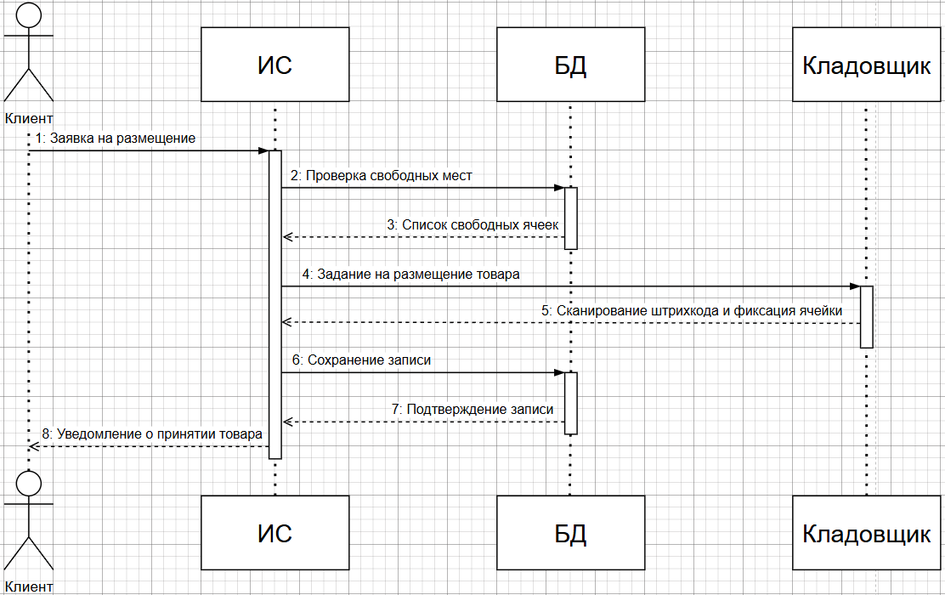
Рисунок 7 - Диаграмма последовательности «Приёмка и размещение товара»
На данной диаграмме представлены четыре участника процесса:
- Клиент - внешний пользователь, который подаёт заявку на размещение товара.
- ИС - центральный компонент системы, который координирует все процессы.
- БД - хранилище информации о товарах, ячейках и заказах.
- Кладовщик - персонал склада, выполняющий физические операции с товаром.
Теперь рассмотрим последовательность взаимодействия участников на диаграмме:
1. Заявка на размещение. Процесс начинается с того, что Клиент отправляет в Информационную систему заявку на размещение товара. В заявке содержатся данные о товаре: наименование, количество и желаемый срок хранения.
2. Проверка свободных мест. Информационная система получает заявку и обращается к Базе Данных с запросом о проверке наличия свободных ячеек, подходящих под товар.
3. Список свободных ячеек. База Данных обрабатывает запрос и возвращает в Информационную систему список доступных ячеек, которые соответствуют параметрам товара.
4. Задание на размещение товара. Информационная система на основе полученных данных формирует задание для Кладовщика. В задании указывается информация о товаре и рекомендуемая ячейка для размещения.
5. Сканирование штрихкода и фиксация ячейки. Кладовщик получает задание, физически принимает товар от клиента, сканирует его штрихкод с помощью терминала сбора данных, а затем сканирует адрес ячейки, в которую размещается товар. Это действие подтверждает фактическое размещение груза.
6. Сохранение записи. Информационная система получает от Кладовщика данные о сканировании и отправляет в Базу Данных команду на сохранение записи о размещении товара. В базе данных обновляется информация: товар привязывается к конкретной ячейке, а ячейка получает статус «Занята».
7. Подтверждение записи. База Данных подтверждает успешное сохранение записи и отправляет в Информационную систему сообщение о завершении операции.
8. Уведомление о принятии товара. Информационная система отправляет Клиенту уведомление о том, что товар успешно принят и размещён на складе. В уведомлении содержится информация о точном местоположении товара (зона, ряд, полка).
Данная диаграмма последовательности наглядно демонстрирует, как взаимодействуют компоненты информационной системы в процессе приёмки и размещения товара. Видно, что Информационная система выступает центральным координатором: она принимает заявку от клиента, запрашивает данные из базы, формирует задание для персонала и контролирует выполнение операции. База Данных обеспечивает хранение и актуализацию информации, а Кладовщик выполняет физические действия, результаты которых фиксируются в системе.
Использование диаграммы последовательности позволило выявить чёткий порядок действий, показать временную последовательность событий и убедиться в корректности взаимодействия между объектами системы. Это помогает избежать ошибок при реализации программного кода и обеспечивает понимание логики работы системы всеми участниками проекта.

3.4 Диаграмма классов
Диаграмма классов - это структурная диаграмма языка моделирования UML, которая демонстрирует общую структуру иерархии классов системы, их атрибутов, методов, интерфейсов и взаимосвязей между ними. Диаграмма классов предназначена для представления внутренней структуры программы в виде классов и связей между ними, что позволяет разработчикам визуализировать архитектуру системы до начала написания кода.
Все сущности реального мира, с которыми работает информационная система, представлены объектами соответствующих классов. При этом у каждого класса должно быть только одно назначение и уникально осмысленное имя, связанное с предметной областью складского учёта.
Атрибуты определяют свойства классов (например, идентификатор: int, статус: enum, дата получения: date).
Методы описывают поведение объектов (+ регистрация(), + переместить в ячейку(), + получить активные договора()).
Отношения показывают, как классы взаимодействуют между собой:
- Композиция (заполненный ромб) указывает на жёсткую зависимость: удаление клиента повлечёт удаление его договоров и привязанных товаров.
- Ассоциация (сплошная линия) отражает слабую связь: ячейка и товар существуют независимо, но взаимодействуют в процессе размещения.
- Кратность (1, *) уточняет количество связанных объектов.
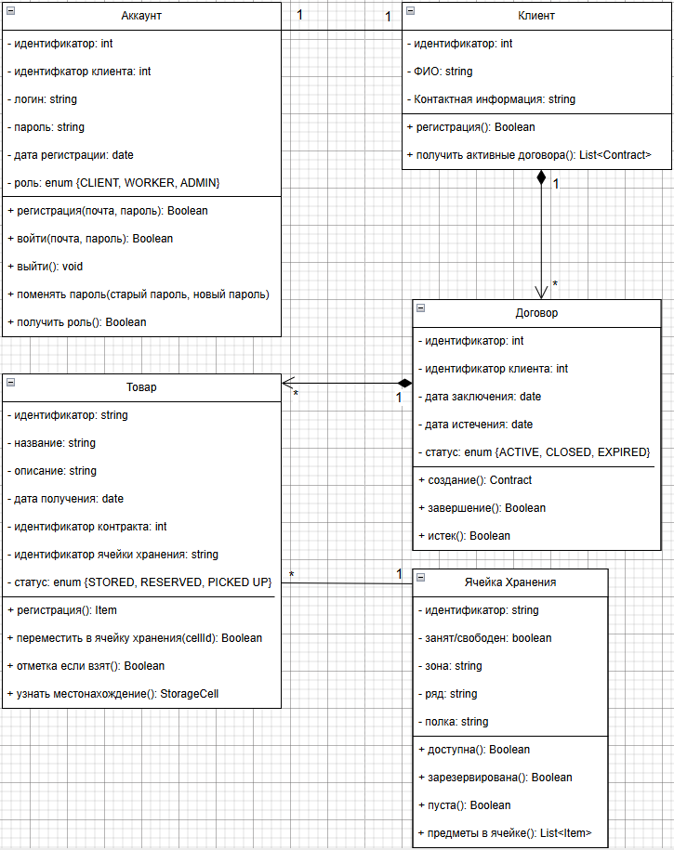
Рисунок 12 – Диаграмма классов ИС «Склад»
Классы - это основные строительные блоки, представляющие собой абстракции реальных объектов. Рассмотрим основные классы системы:
- Аккаунт (Account) - класс, отвечающий за аутентификацию и авторизацию пользователей в системе. Содержит данные для входа (логин, пароль), дату регистрации и роль пользователя (CLIENT, WORKER, ADMIN). Методы класса обеспечивают регистрацию, вход, выход и смену пароля.
- Клиент (Client) – класс, описывающий внешнего пользователя, сдающего товар на хранение. Хранит ФИО и контактные данные. Связан с классом Аккаунт отношением один к одному, что гарантирует каждому клиенту единую учётную запись.
- Договор (Contract) – класс, фиксирующий юридические и временные рамки хранения. Содержит даты заключения и истечения, а также статус (ACTIVE, CLOSED, EXPIRED). Реализует композицию с классом Клиент: один клиент может иметь множество договоров, но договор принадлежит только одному клиенту.
- Товар (Item) – класс, описывающий единицу хранения. Содержит наименование, описание, дату приёмки, привязку к договору и ячейке, а также статус (STORED, RESERVED, PICKED UP). Находится в композиции с Договором: товар не может существовать в системе без оформленного договора хранения.
- Ячейка Хранения (StorageCell) – класс, моделирующий физическое место на складе. Содержит адресную структуру (зона, ряд, полка) и флаг занятости. Методы доступна(), зарезервирована(), пуста() обеспечивают логику адресного хранения. Связан с Товаром отношением ассоциации: одна ячейка может хранить несколько товаров, но каждый товар размещается только в одной ячейке.
Таким образом, диаграмма классов формирует чёткий каркас будущей базы данных и программного кода, исключая дублирование сущностей и обеспечивая целостность данных на уровне архитектуры.

3.5 Создание технического задания на разработку
- Наименование проекта:
Информационная система управления складом.
- Основание для разработки:
Разработка приложения направлена на автоматизацию основных бизнес процессов складского хозяйства: учёта поступления и отгрузки товаров, управления договорами хранения, адресного размещения грузов и взаимодействия с клиентами. Внедрение системы позволит повысить точность учёта, сократить время обработки операций и исключить потери, связанные с ручным ведением журналов.
- Назначение разработки:
Цель разработки – создать удобную платформу для клиентов и персонала склада, позволяющую оперативно оформлять заявки, контролировать местоположение товаров, управлять сроками хранения и формировать аналитическую отчётность. Система обеспечивает прозрачность всех процессов и минимизирует влияние человеческого фактора.
- Исполнитель:
Исполнителем проекта является студент 2 курса Орлов А.Р. Разработка ведётся под научным руководством преподавателя профессиональных дисциплин Гончаровой Т.В.
5. Технические требования к системе:
- Операционная система: Microsoft Windows 10/11 (64-разрядная)
- Процессор: не менее двухъядерного Intel Celeron/Pentium 1.6 ГГц
- Оперативная память: не менее 4 ГБ
- Дисковое пространство: не менее 1 ГБ свободного места для развёртывания СУБД и приложения
- Периферия: монитор, клавиатура, мышь, сканер штрихкодов
- Основные функциональные возможности:
- Регистрация и авторизация пользователей с разграничением ролей (Клиент, Кладовщик, Администратор)
- Оформление заявок на хранение и формирование договоров
- Адресное размещение товаров с автоматическим подбором свободных ячеек
- Отслеживание статуса грузов (STORED, RESERVED, PICKED UP)
- Управление сроками хранения и автоматические уведомления об истечении договоров
- Формирование отчётов по загруженности склада, движению товаров и активности клиентов
- Журналирование действий персонала и аудит операций
- Входные и выходные данные:
- Входные данные: заявки клиентов, параметры товаров (габариты, вес, наименование), данные договоров, результаты сканирования штрихкодов, команды персонала.
- Выходные данные: электронные договоры, уведомления о статусе грузов, отчёты об остатках и занятости ячеек, акты приёма-передачи, аналитические сводки.
- Программные требования:
- ОС: Windows 10/11
- СУБД: MariaDB
- Язык разработки: Python / C#
- Средства моделирования: draw.io, phpmyadmin, Workbench, IDE для разработки
- Аппаратные требования:
- Процессор: Intel Xeon / Core i5 от 2.5 ГГц
- Оперативная память: от 8 ГБ
- Дисковая подсистема: SSD от 256 ГБ (для быстрого доступа к БД)
- Сетевой адаптер: 1 Гбит/с для локального или облачного развёртывания
- Лингвистические требования:
Интерфейс приложения и вся пользовательская документация выполняются на русском языке. Технические логи и системные сообщения могут дублироваться на английском для удобства отладки.
- Условия эксплуатации:
Программное обеспечение разрабатывается с расчётом на использование сотрудниками склада и клиентами без глубокой технической подготовки. Интерфейс должен быть интуитивно понятным, с минимальным количеством шагов для выполнения типовых операций.
- Состав документации:
- Техническое задание
- Диаграммы проектирования (IDEF0, DFD, UML)
- Схема базы данных (ER-модель)
- Руководство пользователя
- Инструкция администратора
- Этапы разработки:
  - Анализ предметной области и сбор требований
  - Функциональное моделирование (IDEF0, DFD)
  - Проектирование архитектуры и UML-диаграмм
  - Создание концептуальной, логической и физической модели БД
  - Разработка программного кода и интерфейса
  - Тестирование и отладка
  - Внедрение и демонстрация работоспособности

4. СОЗДАНИЕ БАЗЫ ДАННЫХ ИС
В данном блоке рассматривается создание базы данных, которая станет основой для работы информационной системы «Склад». Чтобы система функционировала без сбоев и отвечала запросам пользователей, требуется детально проработать схему базы данных и корректно её реализовать.
Иными словами, речь идёт о построении надёжного хранилища информации, обеспечивающего бесперебойную работу сервиса учёта товаров, управления договорами и адресного хранения. Гибкость, производительность и удобство взаимодействия зависят от грамотно спроектированной базы.

4.1 Создание концептуально модели данных
Создание концептуальной модели данных является важным и необходимым этапом в проектировании систем управления базами данных, который происходит на самых ранних стадиях разработки. Главная цель этого процесса заключается в анализе и понимании характеристик объектов, с которыми будет работать система, а также в выявлении информационных потребностей всех заинтересованных пользователей.
На основе анализа предметной области разрабатывается концептуальная модель данных, представляемая в виде модели «сущность-связь» (ER-модель). Этот метод позволяет выделить и детализировать ключевые элементы предметной области и исследовать их взаимосвязи. В результате формируется полное представление о том, какие данные должны храниться в базе данных, как они связаны между собой и какие требования к структуре данных предъявляют пользователи.
Для информационной системы «Склад» концептуальная модель включает пять ключевых сущностей и их взаимосвязи.
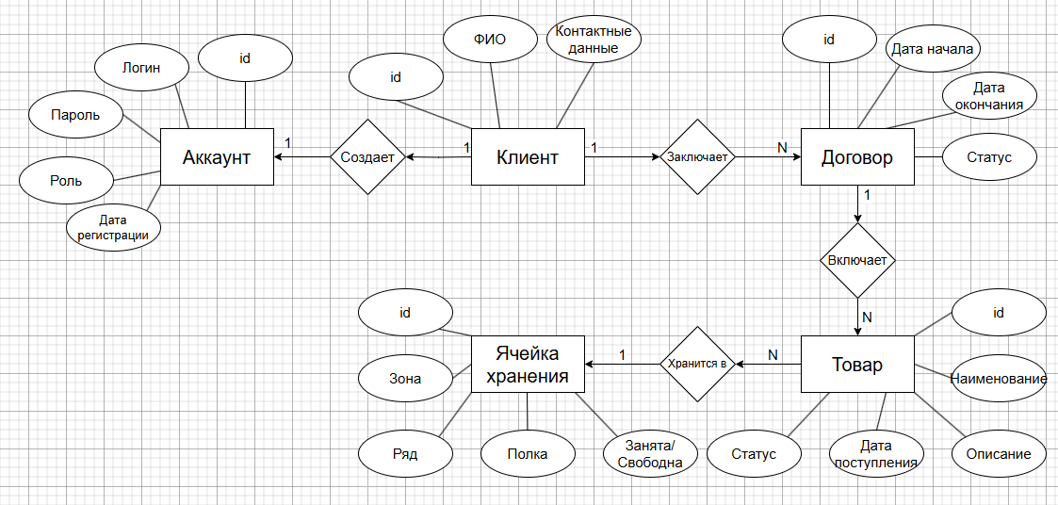
Рисунок 13 - Концептуальная модель данных ИС «Склад»
Сущности:
- Аккаунт (Account) - сильная сущность, представляющая учётную запись пользователя системы. Содержит данные для аутентификации (логин, пароль), дату регистрации, статус активности и роль пользователя (Клиент, Кладовщик, Администратор). Без аккаунта пользователь не может получить доступ к функционалу системы.
- Клиент (Client) - сильная сущность, описывающая физическое или юридическое лицо, сдающее товар на хранение. Содержит ФИО и контактные данные. Связан с сущностью «Аккаунт» отношением один к одному.
- Договор (Contract) - сильная сущность, фиксирующая юридические и временные рамки хранения. Содержит даты заключения и истечения, а также статус. Находится в композиции с сущностью «Клиент»: договор не может существовать без клиента, а удаление клиента влечёт удаление его договоров.
- Товар (Item) - сильная сущность, описывающая единицу хранения. Содержит наименование, описание, дату приёмки и статус. Находится в композиции с Договором: товар регистрируется только в рамках активного договора.
- Ячейка Хранения (StorageCell) - сильная сущность, моделирующая физическое место на складе. Содержит адресную структуру (зона, ряд, полка) и статус занятости. Связана с Товаром ассоциацией: одна ячейка может хранить несколько товаров, но каждый товар размещается только в одной ячейке.
Связи:
- Аккаунт (1) - (1) Клиент - каждый аккаунт привязан к одному клиенту, и наоборот. Это гарантирует, что у пользователя есть единственная учётная запись для доступа к личному кабинету.
- Клиент (1) - (*) Договор - один клиент может иметь множество договоров хранения, но каждый договор принадлежит только одному клиенту.
- Договор (1) - (*) Товар - в рамках одного договора может быть зарегистрировано множество товаров, но каждый товар привязан к одному договору.
- Товар (*) - (1) Ячейка Хранения - множество товаров могут размещаться в одной ячейке (если позволяет вместимость), но каждый конкретный товар хранится только в одной ячейке.
Таблица 12 - Атрибуты сущностей
Сущность | Атрибуты
Аккаунт | Идентификатор (PK), логин, пароль, дата регистрации, роль (enum)
Клиент | Идентификатор (PK), ФИО, контактная информация
Договор | Идентификатор (PK), дата заключения, дата истечения, статус (enum)
Товар | Идентификатор (PK), название, описание, дата получения, статус (enum)
Ячейка | идентификатор (PK), зона, ряд, полка, свободен/занят

Такой подход способствует эффективному управлению данными, обеспечивает безопасность хранения учётных данных и удовлетворяет потребностям пользователей системы складского учёта.

4.2 Создание логической модели данных
Логическая модель данных представляет собой схему организации данных, в которой описываются сущности системы, их атрибуты и взаимосвязи. Эта модель строится на основе концептуальной модели, но также учитывает специфические технические ограничения, присущие определённой базе данных.
Рассмотрим логическую модель данных для информационной системы «Склад»:
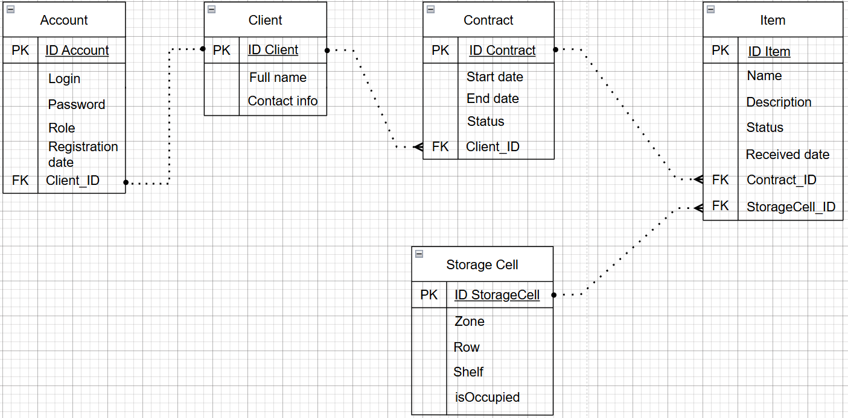
Рисунок 14 – Логическая модель данных ИС «Склад»
Логическая модель играет ключевую роль в создании физической структуры базы данных, где определяются таблицы, связи и другие элементы, необходимые для эффективного хранения и управления данными. Кроме того, логическая модель данных является основой для разработки программного обеспечения и приложений, взаимодействующих с этой базой данных.
Ниже представлены описания таблиц, соответствующих сущностям концептуальной модели.
Таблица «Account» хранит учётные данные пользователей системы. Содержит уникальный идентификатор, логин, пароль, роль, дату регистрации и ссылку на клиента.

Таблица 13 - Описание таблицы «Account»
Ключ | Название | Обяз-ть | Тип данных | Описание
PK | ID_Account | Not Null | INT | Уникальный идентификатор аккаунта
 | Login | Not Null | VARCHAR(50) | Логин пользователя
 | Password | Not Null | VARCHAR(255) | Хэшированный пароль
 | Role | Not Null | ENUM | Роль (CLIENT, WORKER, ADMIN)
 | Registration date | Not Null | DATETIME | Дата создания аккаунта
FK | Client_ID | Not Null | INT | Ссылка на таблицу Client

Таблица «Client» содержит персональные данные клиентов склада. Связана с таблицей Account внешним ключом.
Таблица 14 - Описание таблицы «Client»
Ключ | Название | Обяз-ть | Тип данных | Описание
PK | ID_Client | Not Null | INT | Уникальный идентификатор клиента
 | Full name | Not Null | VARCHAR(100) | ФИО клиента
 | Contact info | Not Null | VARCHAR(100) | Контактные данные (телефон/email)

Таблица «Contract» фиксирует договоры хранения. Содержит даты, статус и ссылку на клиента.
Таблица 15 - Описание таблицы «Contract»
Ключ | Название | Обяз-ть | Тип данных | Описание
PK | ID_Contract | Not Null | INT | Уникальный идентификатор договора
 | Start date | Not Null | DATE | Дата начала хранения
 | End date | Not Null | DATE | Дата окончания хранения
 | Status | Not Null | ENUM | Статус (ACTIVE, CLOSED, EXPIRED)
FK | Client_ID | Not Null | INT | Ссылка на таблицу Client

Таблица «Item» хранит информацию о товарах. Связана с договором и ячейкой хранения.
Таблица 16 - Описание таблицы «Item»
Ключ | Название | Обяз-ть | Тип данных | Описание
PK | ID_Item | Not Null | INT | Уникальный идентификатор товара

Продолжение таблицы 16
Ключ | Название | Обяз-ть | Тип данных | Описание
 | Name | Not Null | VARCHAR(100) | Наименование товара
 | Description | Null | TEXT | Описание товара
 | Status | Not Null | ENUM | Статус (STORED, RESERVED, PICKED UP)
 | Received date | Not Null | DATETIME | Дата получения товара
FK | Contract_ID | Not Null | INT | Ссылка на таблицу Contract
FK | StorageCell_ID | Null | INT | Ссылка на таблицу Storage Cell

Таблица «Storage Cell» описывает физические ячейки склада.
Таблица 17 - Описание таблицы «Storage Cell»
Ключ | Название | Обяз-ть | Тип данных | Описание
PK | ID_StorageCell | Not Null | INT | Уникальный идентификатор ячейки
 | Zone | Not Null | VARCHAR(10) | Зона склада (A, B, C...)
 | Row | Not Null | INT | Номер ряда
 | Shelf | Not Null | INT | Номер полки
 | isOccupied | Not Null | BOOLEAN | Флаг занятости ячейки (True/False)

Описание доменов:
- Строковый (VARCHAR/TEXT): Допустимые значения: {А–Я, а–я, A–Z, a–z}, {0…9}, спецсимволы (-, _, @, .).
- Целое число (INT): Допустимые значения: {0…2147483647}.
- Логический (BOOLEAN): Допустимые значения: {TRUE, FALSE} или {1, 0}.
- Дата/время (DATETIME/DATE): Формат: 'YYYY-MM-DD HH:MM:SS' или 'YYYY-MM-DD'.
- Перечисление (ENUM): Фиксированный набор значений ('CLIENT', 'WORKER', 'ADMIN').

4.3 Создание физической модели данных
Физическая модель данных представляет собой описание того, как данные хранятся и обрабатываются на уровне системы. Она охватывает аспекты, такие как структура файлов, организация каталогов и размещение данных в оперативной памяти. Эта модель разрабатывается с учетом логической модели данных и специфических характеристик используемой системы управления базами данных, что помогает повысить производительность и эффективность работы с данными.
В моём случае физическая модель данных будет создана при помощи СУБД MariaDB (или MySQL) через интерфейс phpMyAdmin, который предназначен для администрирования реляционных баз данных.
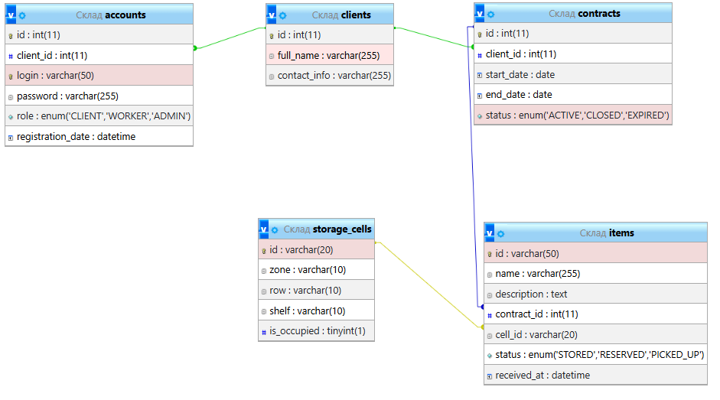
Рисунок 15 – Физическая модель данных ИС «Склад»
Ниже представлены описания таблиц, соответствующих сущностям логической модели.
Таблица «accounts» хранит учётные данные пользователей системы. Содержит уникальный идентификатор, логин, пароль, роль, даты регистрации и последнего входа, флаг активности и ссылку на клиента.
Таблица 18 - Описание таблицы «accounts»
Ключ | Название | Обяз-ть | Тип данных | Описание
PK | Id | Not Null | INT | Уникальный идентификатор аккаунта

Продолжение таблицы 18
Ключ | Название | Обяз-ть | Тип данных | Описание
 | client_id | Not Null | INT | Ссылка на таблицу clients
 | Login | Not Null | VARCHAR(50) | Уникальный логин для входа
 | password | Not Null | VARCHAR(255) | Хэшированный пароль
 | Role | Not Null | ENUM | Роль пользователя (CLIENT, WORKER, ADMIN)
 | registration_date | Not Null | DATETIME | Дата создания аккаунта

Таблица «clients» содержит персональные данные клиентов склада.
Таблица 22 - Описание таблицы «clients»
Ключ | Название | Обяз-ть | Тип данных | Описание
PK | id | Not Null | INT | Уникальный идентификатор клиента
 | full_name | Not Null | VARCHAR(255) | ФИО клиента
 | contactInfo | Not Null | VARCHAR(255) | Контактные данные

Таблица «storage_cells» описывает физические ячейки склада с адресной структурой.
Таблица 23 - Описание таблицы «storage_cells»
Ключ | Название | Обяз-ть | Тип данных | Описание
PK | id | Not Null | VARCHAR(20) | Уникальный идентификатор ячейки (адрес)
 | zone | Not Null | VARCHAR(10) | Зона склада (A, B, C...)
 | row | Not Null | VARCHAR(10) | Номер ряда
 | shelf | Not Null | VARCHAR(10) | Номер полки
 | is_occupied | Not Null | TINYINT(1) | Флаг занятости ячейки (0-свободна, 1-занята)

Таблица «contracts» фиксирует договоры хранения с датами и статусами.

Таблица 24 - Описание таблицы «contracts»
Ключ | Название | Обяз-ть | Тип данных | Описание
PK | id | Not Null | INT | Уникальный идентификатор договора
FK | client_id | Not Null | INT | Ссылка на таблицу clients
 | start_date | Not Null | DATE | Дата начала хранения
 | end_date | Not Null | DATE | Дата окончания хранения
 | status | Not Null | ENUM | Статус договора (ACTIVE, CLOSED, EXPIRED)

Таблица «items» хранит информацию о товарах на складе.
Таблица 25 - Описание таблицы «items»
Ключ | Название | Обяз-ть | Тип данных | Описание
PK | id | Not Null | VARCHAR(50) | Уникальный идентификатор товара
 | name | Not Null | VARCHAR(255) | Наименование товара
 | description | Null | TEXT | Описание/характеристики товара
FK | contract_id | Not Null | INT | Ссылка на таблицу contracts
FK | cell_id | Null | VARCHAR(20) | Ссылка на таблицу storage_cells
 | status | Not Null | ENUM | Статус товара (STORED, RESERVED, PICKED_UP)
 | received_at | Not Null | DATETIME | Дата и время приёмки товара

4.4 Запросы к базе данных
Запросы к базе данных - это инструкции, которые пользователи или приложения отправляют системе управления базами данных с целью получения нужной информации. Эти запросы могут использоваться для добавления, удаления, обновления или выборки данных из базы.
Ниже представлены пять основных запросов, необходимых для работы ИС «Склад», с демонстрацией их выполнения в phpMyAdmin.
1. Запрос на получение списка всех товаров клиента
Данный запрос позволяет получить информацию о всех товарах конкретного клиента по номеру договора. Выводится наименование товара, его статус и точное местоположение на складе (зона, ряд, полка).
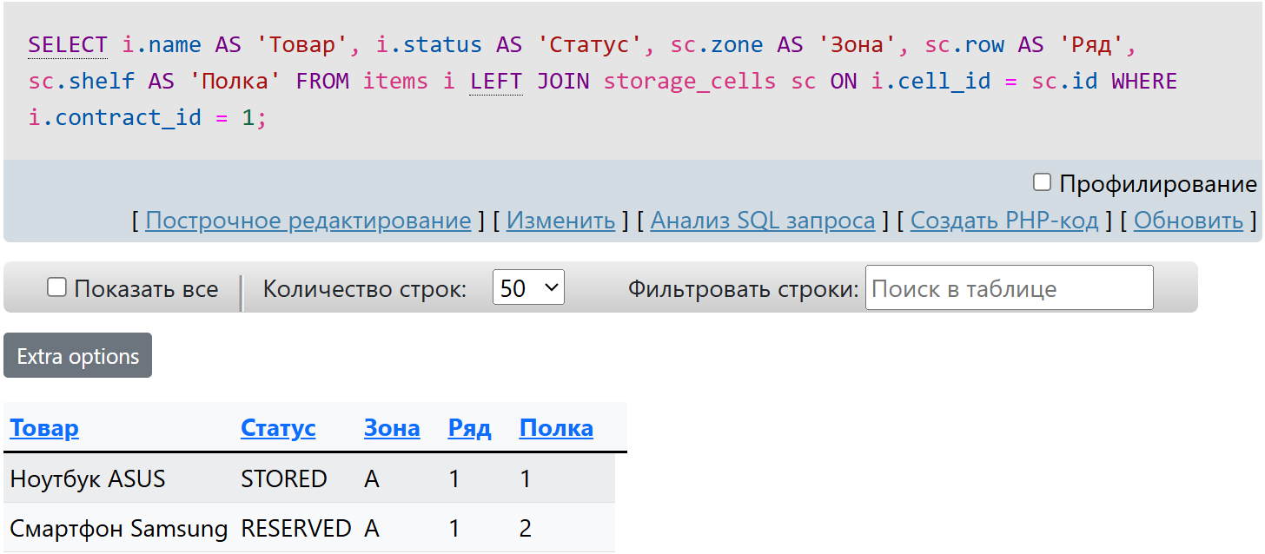
Рисунок 16 – Запрос на получения списка всех товаров
2. Запрос на поиск свободных ячеек
Запрос находит все свободные ячейки на складе, которые не заняты товарами. Используется кладовщиком при размещении нового товара для выбора подходящего места хранения.
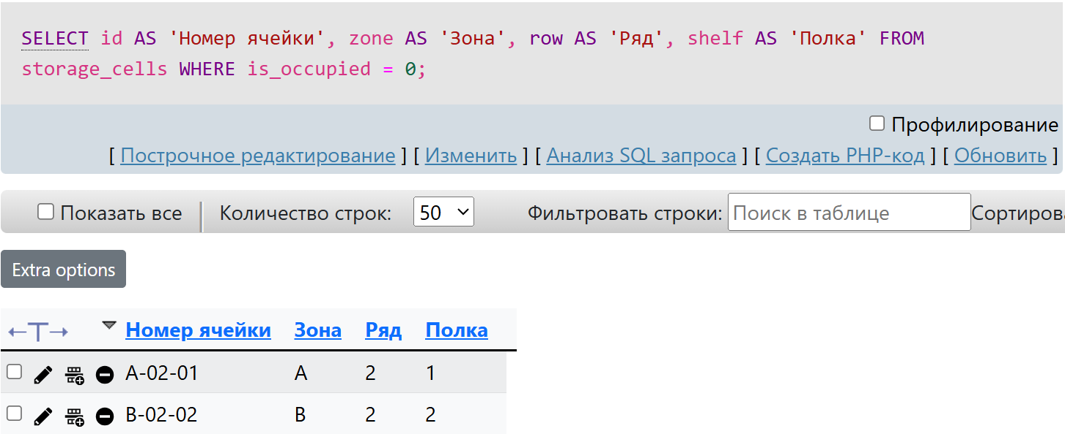
Рисунок 17 – Запрос на поиск свободных ячеек
- Запрос на обновление статуса товара
Запрос изменяет статус товара на «Выдан» (PICKED_UP) и освобождает привязку к ячейке хранения. Выполняется при выдаче товара клиенту, что автоматически обновляет информацию в базе данных.

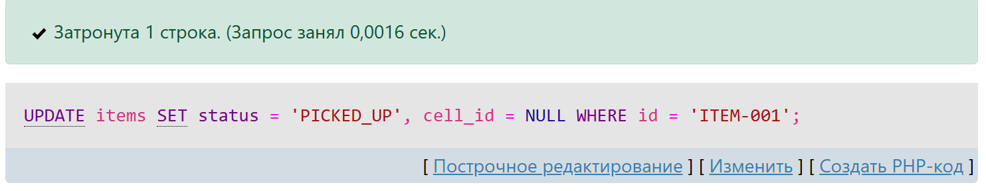
Рисунок 18 – Запрос на обновление статуса товара
4. Запрос на подсчёт количества товаров по статусам
Запрос формирует сводную статистику по всем товарам на складе, группируя их по статусам. Позволяет быстро оценить текущую ситуацию: сколько товаров хранится, сколько зарезервировано и сколько уже выдано.
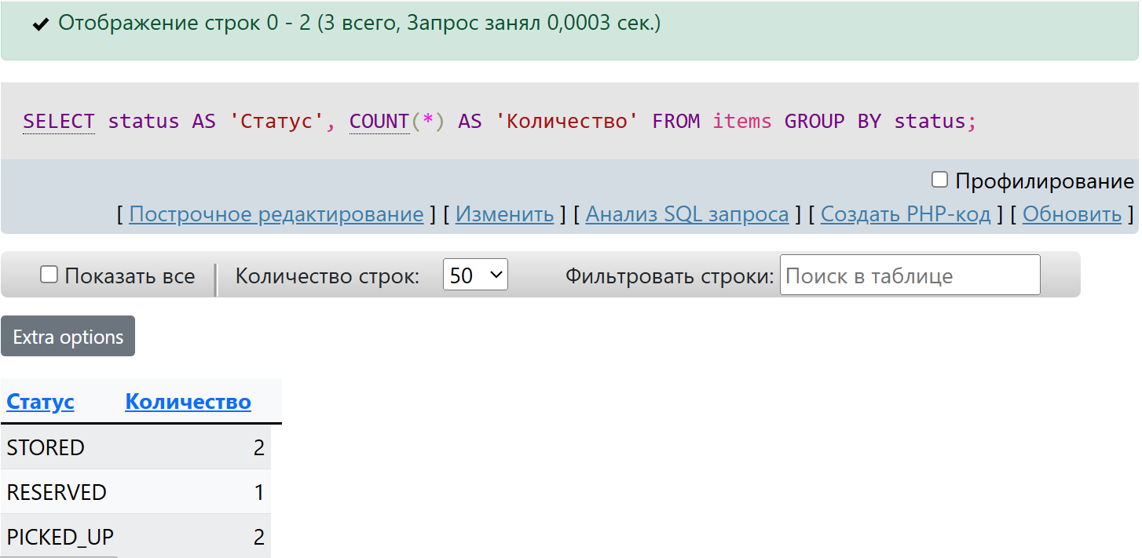
Рисунок 19 – Запрос на подсчет количества товара по статусам
5. Запрос на добавление нового товара
Запрос добавляет новую запись о товаре в базу данных. Используется при приёмке нового груза от клиента. В запросе указываются все необходимые данные: идентификатор, наименование, описание, привязка к договору и ячейке, статус.
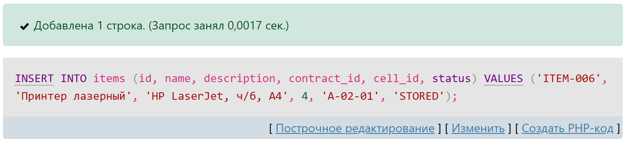

5. РАЗРАБОТКА ЭСКИЗНОГО ПРОЕКТА
В данной главе рассматривается эскизный проект пользовательского интерфейса разрабатываемой информационной системы. На основе функциональных требований технического задания и результатов моделирования бизнес-процессов были спроектированы экраны приложения.
Главной целью проектирования интерфейса является обеспечение удобства использования для разных категорий пользователей: клиентов, кладовщиков и администраторов. Согласно техническому заданию, система должна быть интуитивно понятной для непрофессиональных пользователей, иметь современный дизайн и обеспечивать прозрачность всех процессов складского учёта.
Экран авторизации
Первым экраном, с которым взаимодействует пользователь, является форма входа в систему.
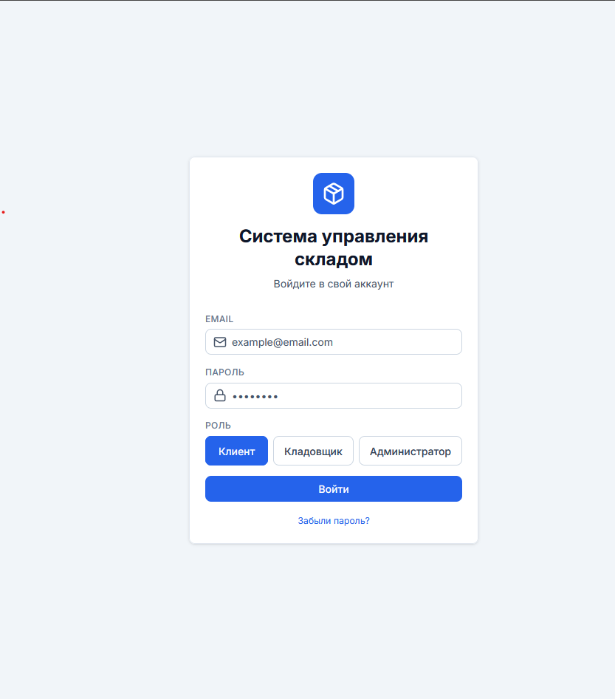
Рисунок 16 – Форма авторизации
Интерфейс авторизации выполнен в минималистичном стиле и содержит поля для ввода электронной почты и пароля. Для обеспечения разграничения прав доступа реализован выбор роли пользователя: клиент, кладовщик или администратор. Такое решение соответствует требованию безопасности данных и позволяет каждому сотруднику видеть только тот функционал, который необходим для выполнения его должностных обязанностей. Кнопка «Войти» инициирует процесс аутентификации, а ссылка «Забыли пароль?» предоставляет возможность восстановления доступа к аккаунту.
Личный кабинет клиента
После успешной авторизации клиент попадает на главную панель управления, где представлена сводная информация о его грузах.
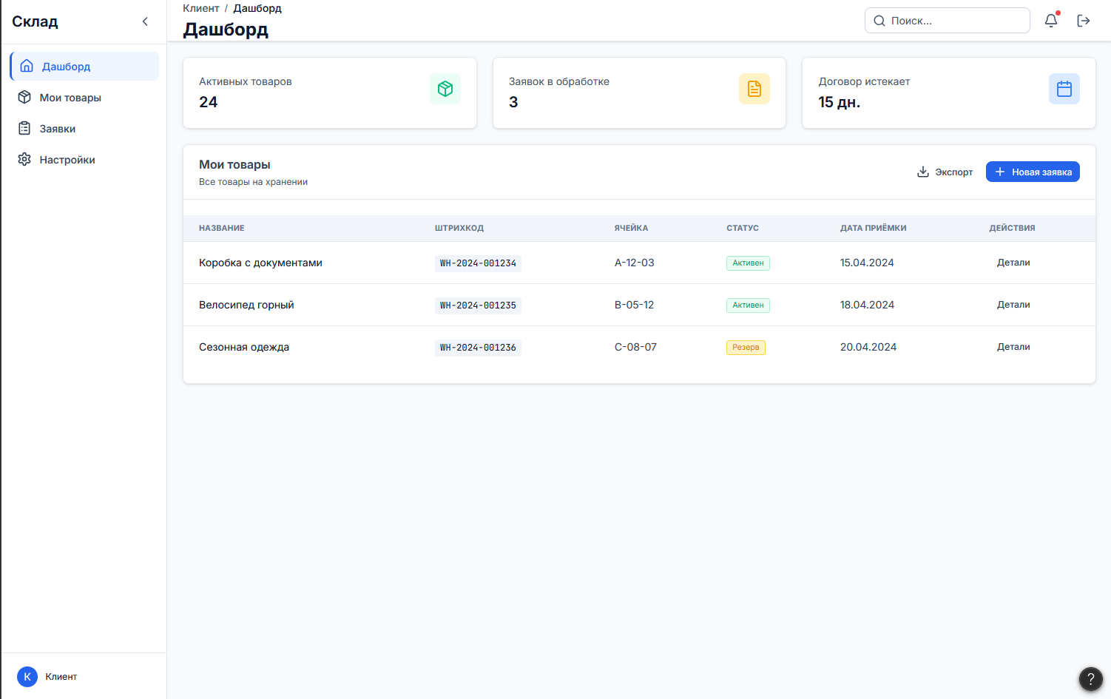
Рисунок 17 – Дашборд клиента
Интерфейс разделён на логические блоки. В верхней части расположены карточки с ключевыми метриками: количество активных товаров, число заявок в обработке и информация о сроке действия договора. Это позволяет клиенту держать ситуацию под контролем и своевременно реагировать на истекающие сроки хранения.
Основную часть экрана занимает таблица «Мои товары», содержащая подробную информацию о каждом грузе: наименование, штрихкод, адрес ячейки хранения, статус и дату приёмки. Такая детализация обеспечивает прозрачность складских операций и позволяет клиенту в любой момент узнать точное местоположение своего товара. Кнопка «Новая заявка» предоставляет возможность быстро инициировать процесс сдачи товара на хранение, а кнопка «Экспорт» позволяет выгрузить данные для дальнейшего анализа.
Рабочее место кладовщика
Для персонала склада разработан специализированный интерфейс, ориентированный на выполнение операционных задач.
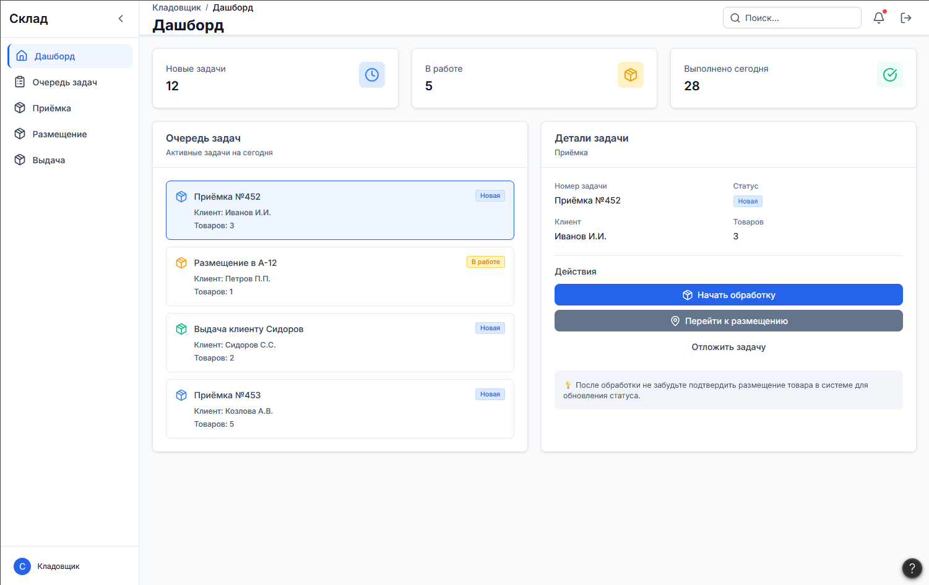
Рисунок 18 – Дашборд кладовщика
В центре внимания находится блок «Очередь задач», где система автоматически формирует список дел на основе заявок клиентов. Каждая задача имеет уникальный номер, информацию о клиенте и количестве товаров, а также статус выполнения («Новая», «В работе»).
Справа расположен блок «Детали задачи», который отображает подробную информацию о выбранной операции и кнопки действий: «Начать обработку», «Перейти к размещению», «Отложить задачу». Такой подход исключает необходимость поиска информации в бумажных журналах и позволяет кладовщику работать пошагово, следуя инструкциям системы. В верхней части экрана отображаются сводные показатели: количество новых задач, задач в работе и выполненных за сегодня, что обеспечивает прозрачность рабочей нагрузки.
Экран размещения товаров
Одной из ключевых функций системы является адресное хранение, визуализированное на интерактивной карте склада.
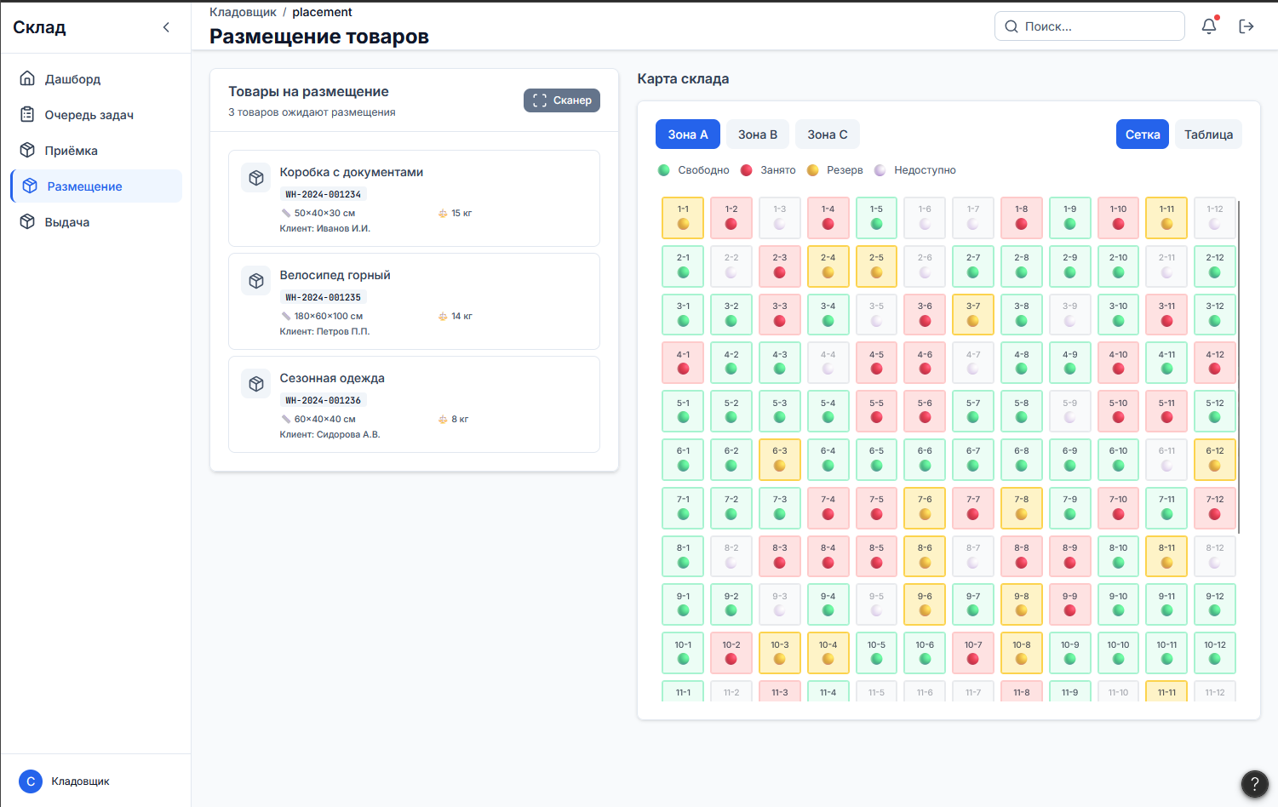
Рисунок 19 – Интерфейс размещения товаров
Данный экран демонстрирует процесс привязки товара к конкретной ячейке хранения. Слева расположен список товаров, ожидающих размещения, с указанием их габаритов, веса и информации о клиенте. Справа представлена визуальная карта склада, разделённая на зоны (A, B, C), где каждая ячейка окрашена в цвет, соответствующий её статусу: зелёный — свободно, красный — занято, жёлтый — резерв, серый — недоступно.
Такая визуализация позволяет кладовщику мгновенно оценить загрузку склада и выбрать оптимальное место для товара, избегая наложения грузов друг на друга. Переключатели «Сетка» и «Таблица» предоставляют альтернативные способы отображения информации о ячейках. Кнопка «Сканер» обеспечивает возможность быстрого сканирования штрихкодов для автоматической привязки товара к ячейке.
Главная страница системы
Первым экраном, с которым знакомится потенциальный пользователь, является промо-страница системы.
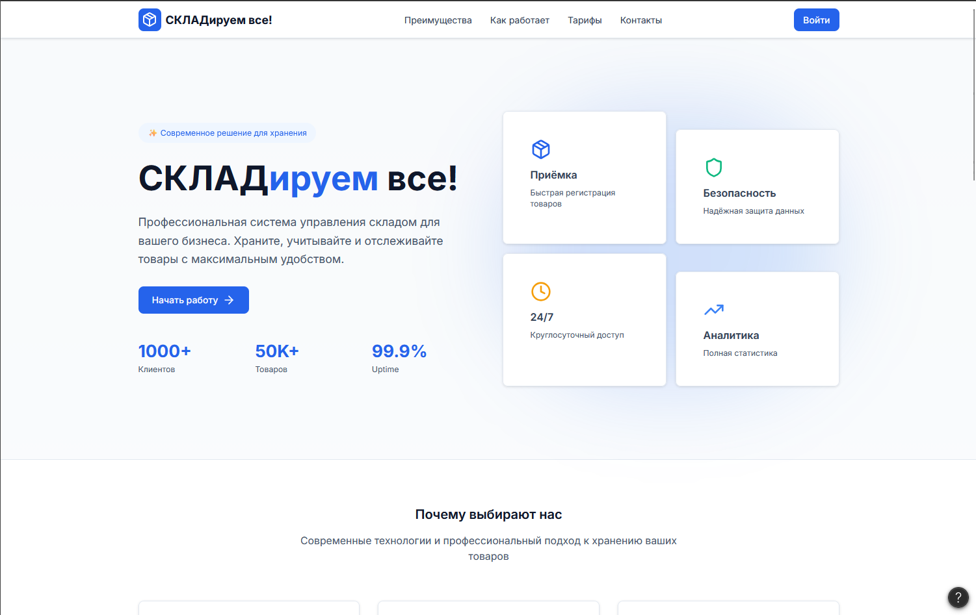
Рисунок 20 – Главная страница сайта
Данная страница выполняет маркетинговую и навигационную функцию. На ней представлены основные преимущества системы: быстрая регистрация товаров при приёмке, надёжная защита данных, круглосуточный доступ к системе и полная статистика для аналитики.
Крупный заголовок «СКЛАДируем все!» и слоган «Профессиональная система управления складом для вашего бизнеса» чётко обозначают назначение продукта. Статистические показатели (1000+ клиентов, 50K+ товаров, 99.9% uptime) демонстрируют надёжность и масштабируемость решения. Кнопка «Начать работу» перенаправляет пользователя на форму авторизации, что соответствует требованию простого входа в систему.
В ходе разработки эскизного проекта был создан современный, интуитивно понятный интерфейс информационной системы «Склад». Все экраны выполнены в едином визуальном стиле с использованием карточной системы отображения данных, цветового кодирования статусов и чёткой иерархии информации.
Разработанный интерфейс минимизирует время на обучение сотрудников и снижает вероятность ошибок при вводе данных, что напрямую способствует повышению эффективности складской логистики и соответствует требованию о простоте использования системы непрофессиональными пользователями.

ЗАКЛЮЧЕНИЕ
В ходе выполнения курсового проекта была успешно спроектирована и детально проработана информационная система для автоматизации складского учёта и управления товарными потоками. Основной целью работы являлось создание надёжного, производительного и удобного программного решения, способного оптимизировать ключевые бизнес-процессы склада: приёмку, адресное размещение, хранение и отгрузку товаров, а также обеспечить прозрачное взаимодействие с клиентами и складским персоналом.
С применением нотаций IDEF0 и DFD построены функциональные модели, позволившие декомпозировать процессы, выявить зависимости и исключить дублирование операций. В рамках этапа проектирования разработаны UML-диаграммы вариантов использования, деятельности, последовательности и классов, что обеспечило чёткое понимание архитектуры системы, логики взаимодействия акторов и структуры будущего программного кода.
Особое внимание уделено реализации базы данных. На основе концептуальной и логической моделей создана физическая схема в СУБД MariaDB, включающая пять нормализованных таблиц с настроенными внешними ключами, индексами и ограничениями целостности. Разработан и успешно протестирован набор SQL-запросов, покрывающих основные сценарии эксплуатации
Все компоненты проекта согласованы с требованиями технического задания: система обеспечивает высокую скорость обработки транзакций, защиту персональных и коммерческих данных, поддержку полного цикла складских операций и русскоязычный интерфейс, доступный для пользователей без специальной технической подготовки.
Таким образом, цели и задачи курсового проекта выполнены в полном объёме. Создан надёжный фундамент для последующего программного кодирования, комплексного тестирования и промышленного внедрения системы в реальную логистическую инфраструктуру.

СПИСОК ЛИТЕРАТУРЫ
1. Грекул, В. И. Проектирование информационных систем: учебник для вузов / В. И. Грекул, Г. Н. Денищенко, Н. Л. Коровкина. — 2-е изд., испр. и доп. — Москва: Юрайт, 2024. — 431 с.
2. Коннолли, Т. Базы данных: проектирование, реализация и сопровождение. Теория и практика: учебное пособие / Т. Коннолли, К. Бегг. — 3-е изд. — Москва: Вильямс, 2023. — 1440 с.
3. Кузнецов, С. Д. Основы баз данных: учебное пособие / С. Д. Кузнецов. — 4-е изд., испр. — Москва: Бином. Лаборатория знаний, 2022. — 488 с.
4. Тагильцева, Н. Г. Проектирование баз данных: учебное пособие / Н. Г. Тагильцева. — Москва: ИНФРА-М, 2024. — 204 с.
5. Федорова, А. В. UML 2.5. Базовый курс / А. В. Федорова. — Москва: ДМК Пресс, 2023. — 256 с.
6. Царев, В. В. Моделирование бизнес-процессов: учебное пособие / В. В. Царев. — 2-е изд., перераб. и доп. — Москва: Юрайт, 2024. — 365 с. Шарапов, 7. О. А. Информационные системы и технологии: учебник / О. А. Шарапов, А. С. Смирнов. — Москва: КНОРУС, 2023. — 432 с.
8. Date, C. J. An Introduction to Database Systems / C. J. Date. — 8th ed. — Boston: Pearson, 2022. — 1072 p.
9. Докукин, А. В. Складская логистика: учебное пособие / А. В. Докукин. — Москва: Дашков, 2023. — 348 с.
10. ГОСТ 34.602-89. Техническое задание на создание автоматизированной системы [Текст]. — Введ. 1990-01-01. — Москва: Стандартинформ, 2021. — 32 с.
11. ГОСТ Р 56408-2015. Логистика складская. Термины и определения [Текст]. — Введ. 2016-07-01. — Москва: Стандартинформ, 2020. — 28 с.
12. Ассоциация компаний интернет-торговли (АКИТ). Отчёт о рынке электронной коммерции в России за 2025 год [Электронный ресурс]. — Режим доступа: https://akit.ru/analytics/analyt-data (дата обращения: 20.04.2026).

